1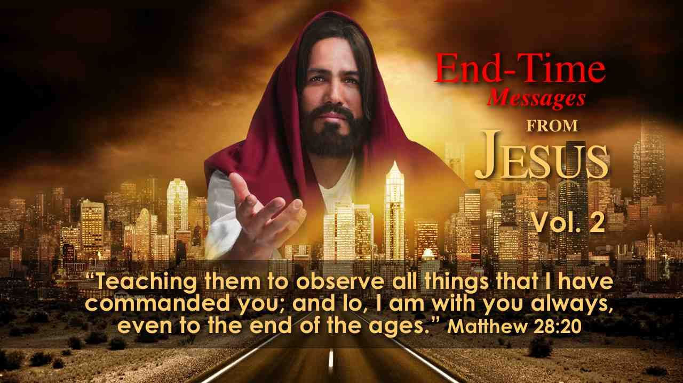 |  | ВЕСТЬ ХРИСТА ДЛЯ ПОСЛЕДНЕГО ВРЕМЕНИ  "Уча их соблюдать всё, что Я повелел вам; и се, Я с вами во все дни до скончания века.” (Мф. 28:20)
2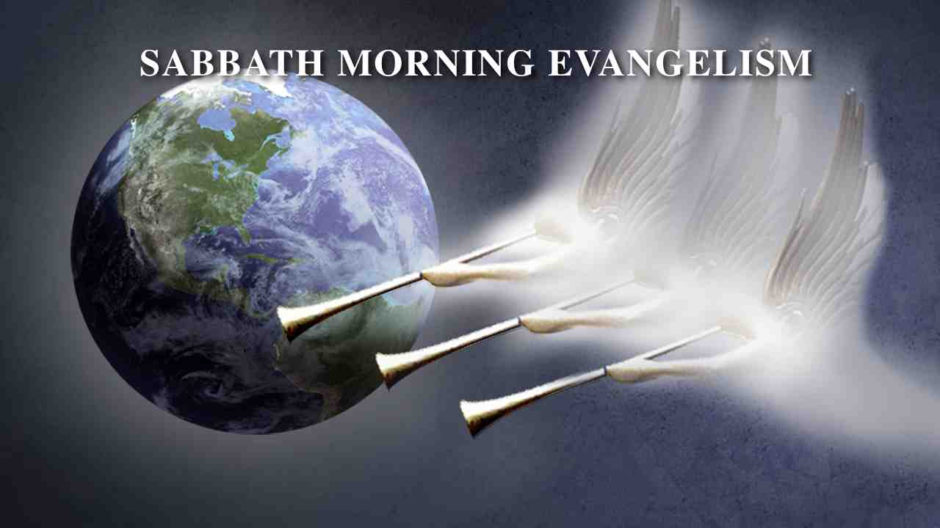 |  | ЕВАНГЕЛИЗМ СУББОТНЕГО БОГОСЛУЖЕНИЯ
3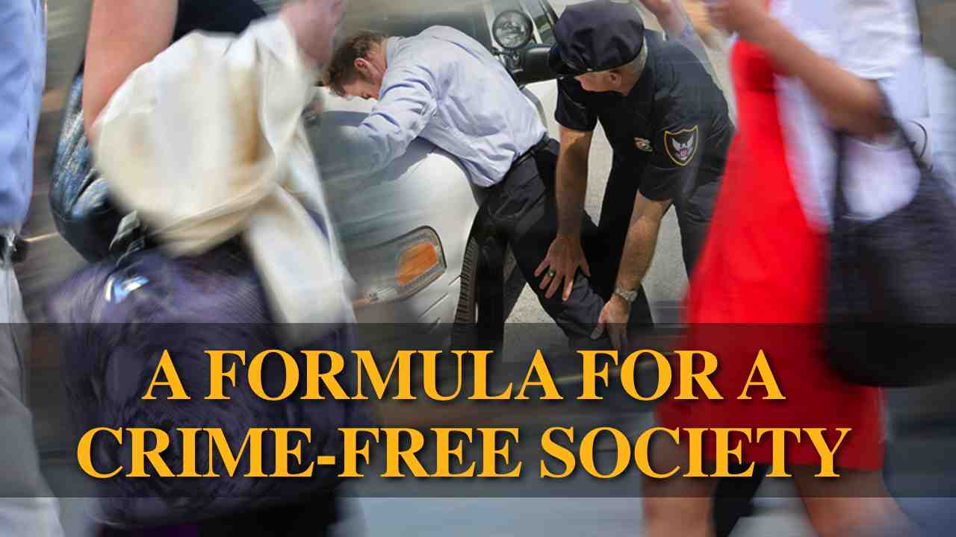 |  | ФОРМУЛА ОБЩЕСТВА, СВОБОДНОГО ОТ ПРЕСТУПЛЕНИЙ
4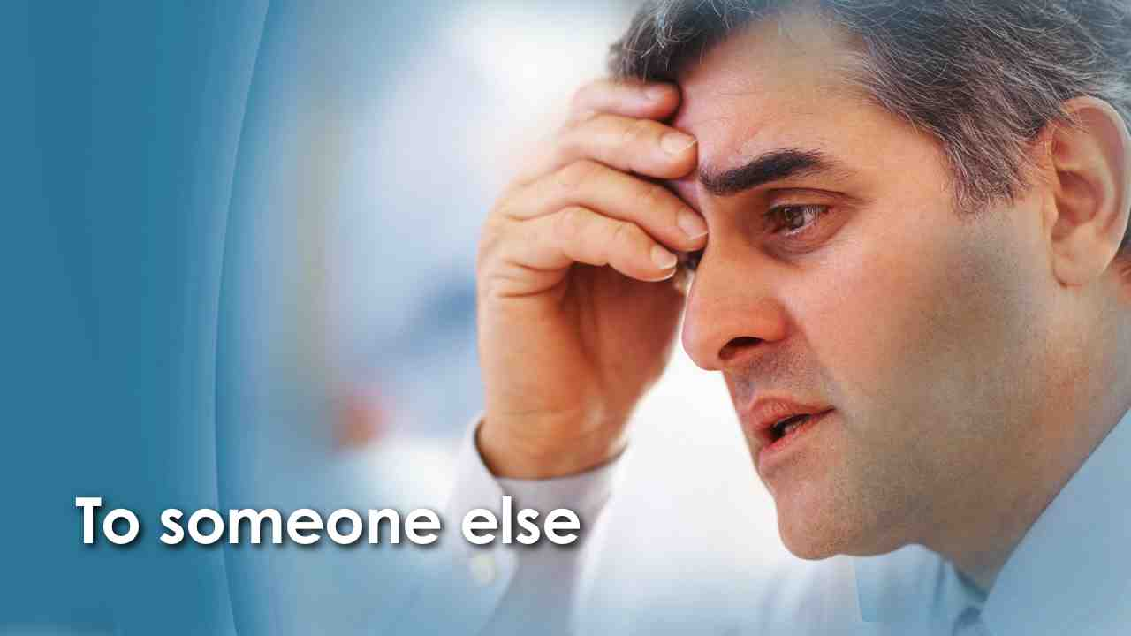 |  | "Хорошая новость относительно преступлений", - сказал кто-то, - "то, что они, как правило, случаются с кем-то другим". Может быть, так и чувствовала доктор Элеонора Банкс из Чикаго до того, как ее нога была прострелена, когда она пыталась отбиться своей сумочкой от двух вооруженных бандитов.
5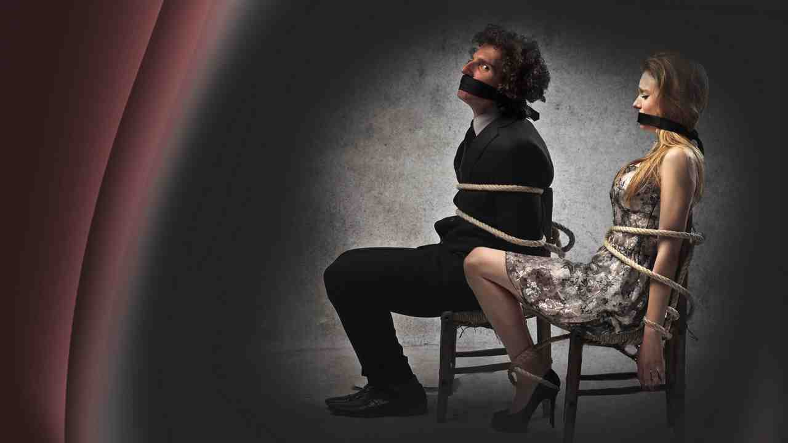 | Возможно, этой точки зрения придерживались и Уолтер и Мейбл Нельсон из штата Мичиган до тех пор, пока однажды ночью банда головорезов не ворвалась в их дом, связала их и угнала их автомобиль.
6 | Как это ни ужасно, но преступления находятся вне нашего контроля. Мы больше не можем казаться равнодушными или беспечно пожимать плечами и думать, что преступления – это то, что случается с кем-то другим.
7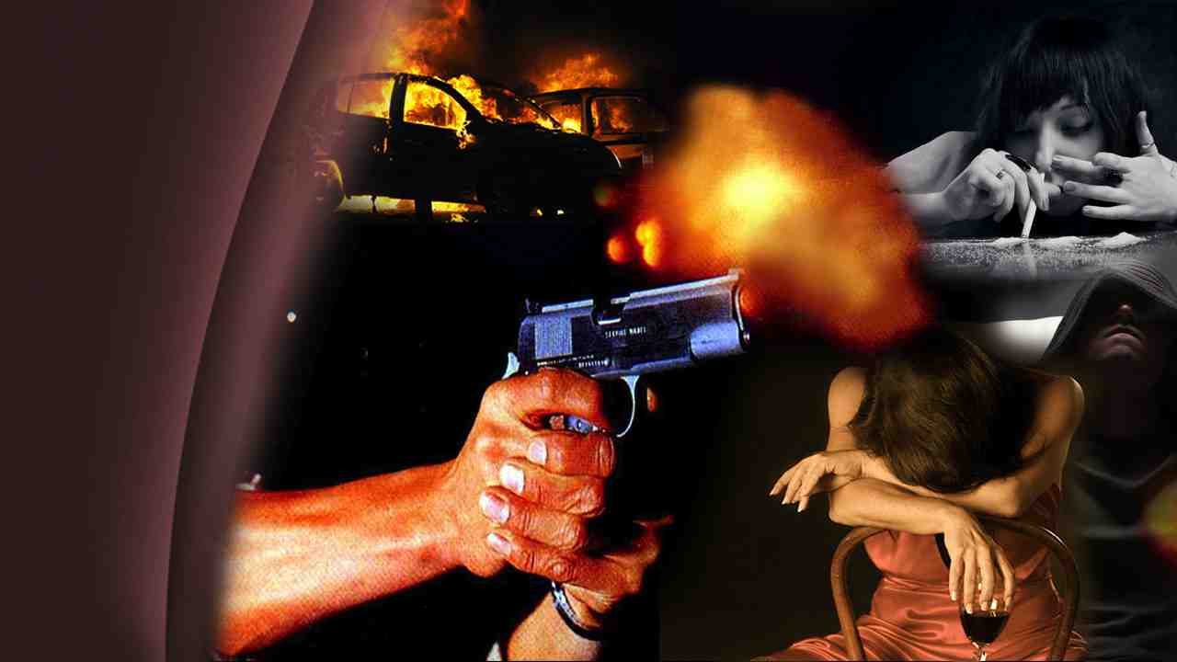 | Каждый раз, когда тикают часы, совершаются все новые преступления. Преступление и насилие украдкой распространяются по всему миру и однажды ночью может вступить в ваш темный коридор!
8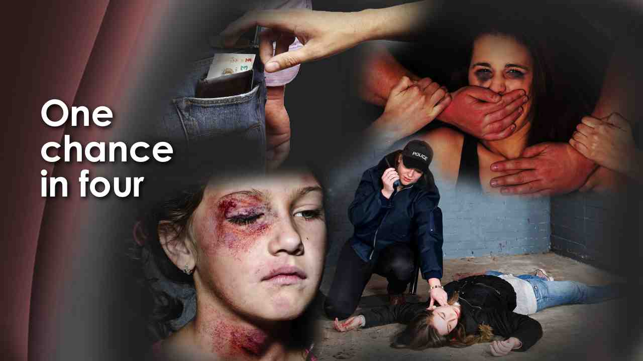 | Статистика утверждает, что у нас есть один шанс из четырех стать жертвой грабителя, насильника, вора или другого преступника. Беспорядки, политические убийства, угоны, убийства, террористические похищения и коррупция в правительстве шокирует весь мир.
9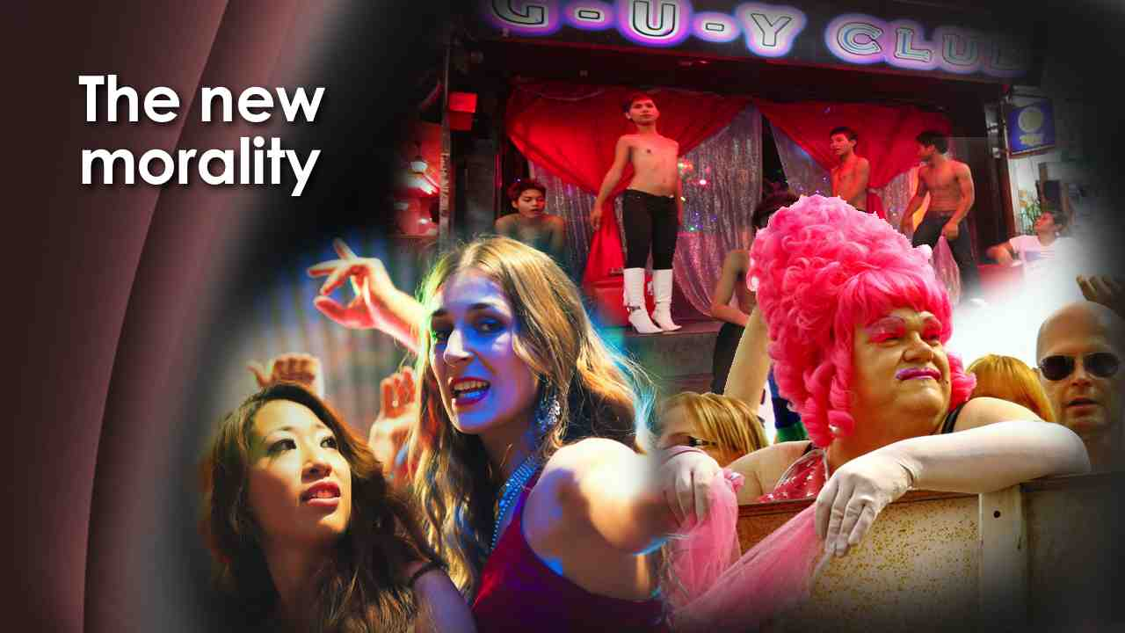 | Появившиеся в 70-х годах "новая мораль" и "ситуативная этика" возникли незаконно. Это было время, когда каждый мог делать то, что считал нужным. И это может означать что угодно от курения марихуаны до появления голым в общественных местах или прерывания нежелательной беременности.
10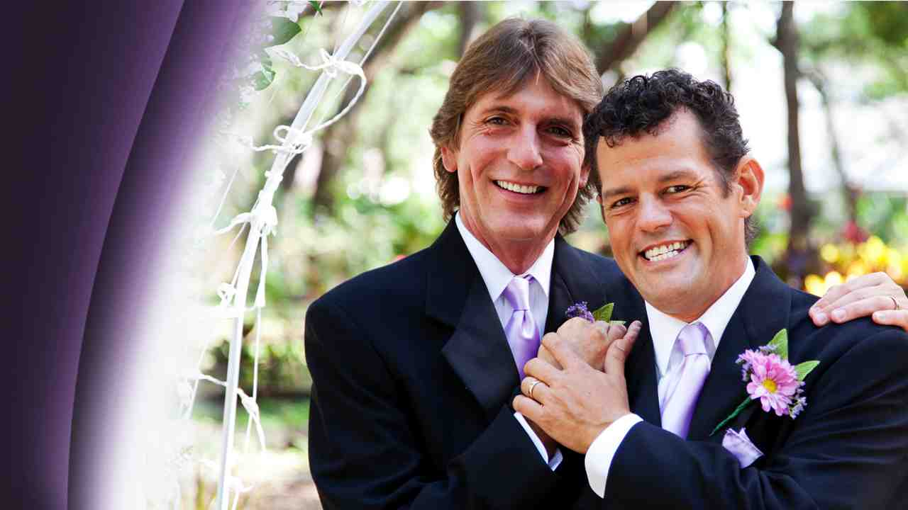 | Это было временем, когда неоновые вывески заманивали людей с улиц в топлесс бары и на порнофильмы; когда геи и лесбиянки выходили из тени и открыто жили, не скрывая свой статус.
11 | 70-е годы были шокирующими, но сегодня, в 21-м веке, миллионы не знают ничего другого и такое поведение больше никого не шокирует. Это стало обычным явлением.  Многие специалисты считают, что резкий рост уровня преступности и безнравственности в современном обществе являются уродливым результатом разрешенных учений и моделей в наших правительствах, домах, школах и церквях.
12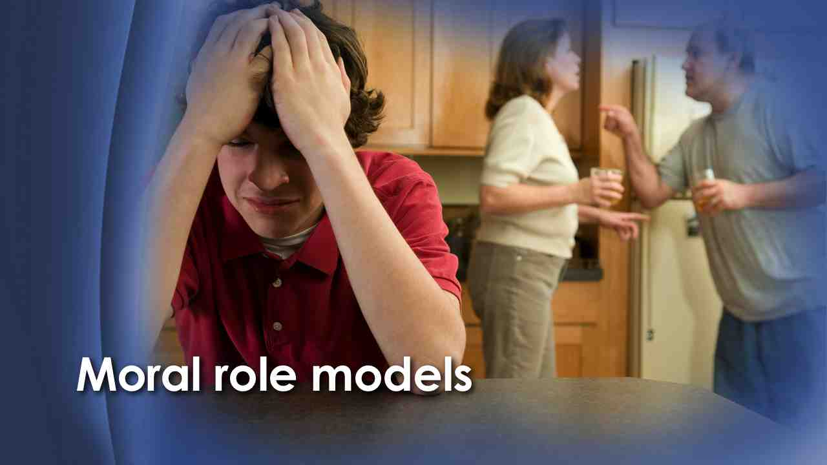 | Дети нового поколения ставят все под сомнение, они скептичны и вызывающи. Дети любят подражать; и кто же будет их этическим, моральным и духовным образцом для подражания?  Отцы лгут правительству, матери делают аборты, и оба родителя обманывают друг друга. Дети все это видят. И покидают разбитые дома с уродливыми шрамами внутри.
13 | Кто должен прививать чувство правильного и неправильного, если родители не могут это сделать или не хотят? Конечно, родители не могут сложить эту большую ответственность на школы.
14 | Но вопрос, который мы должны задать, таков: кто определяет, что ты поступаешь верно? Ведь даже хорошие люди часто поступают неправильно. И если нет никакого стандарта того, что правильно и что неправильно, вне нас, мы можем оправдать что угодно. Мы можем украсть, чтобы удовлетворить вредную привычку, прелюбодействовать, если нам кто-то понравился, или убить человека, который нам не нравится.
15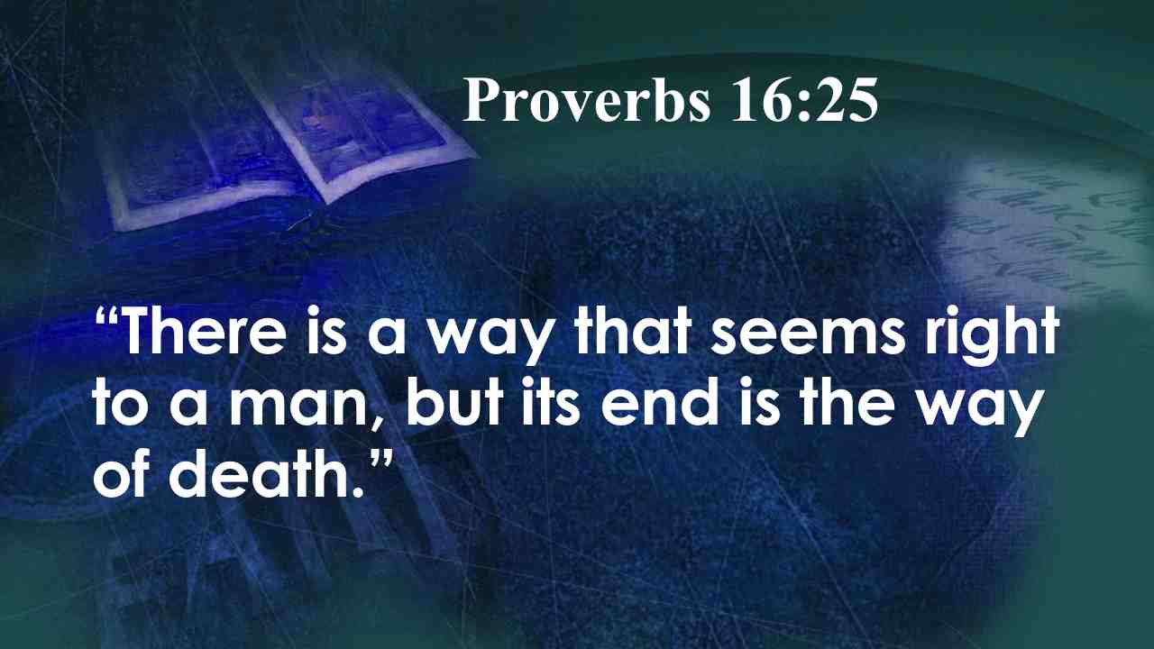 | Библия напоминает нам, что мы не можем судить о том, что правильно, а что нет.  Есть пути, которые кажутся человеку прямыми, но конец их путь к смерти. Притчи 16:25.
16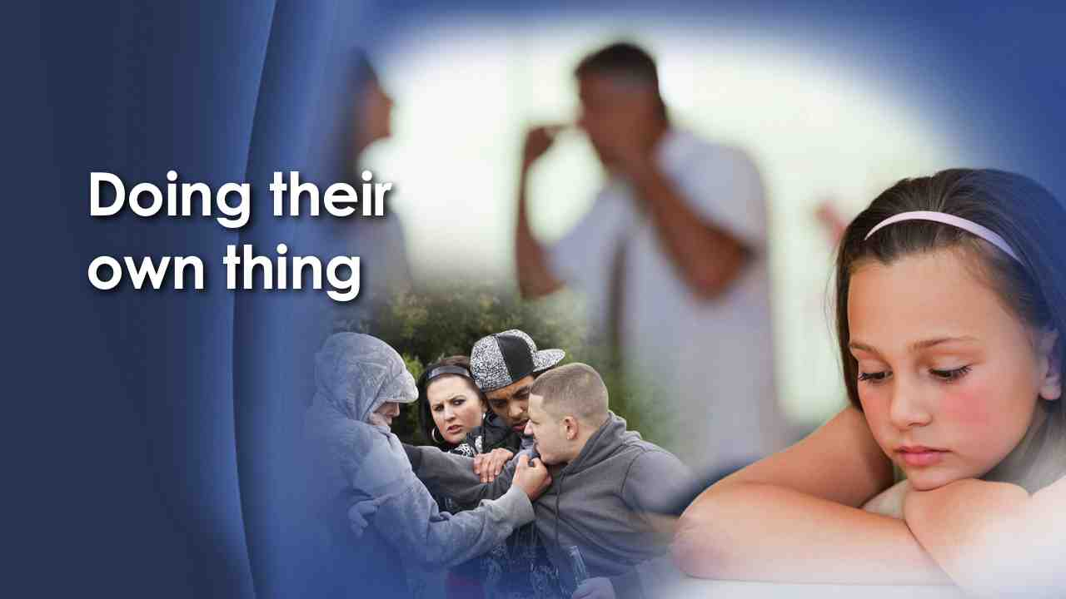 | Даже церкви учат, что Божий стандарт правильного и неправильного, Его заповеди либо отменены, либо уже не актуальны, либо их невозможно соблюсти. В результате многие люди следуют своим собственным желаниям делать то, что считаешь нужным, и общество пожинает урожай неблагополучных семей, преступности среди несовершеннолетних и насилия.
17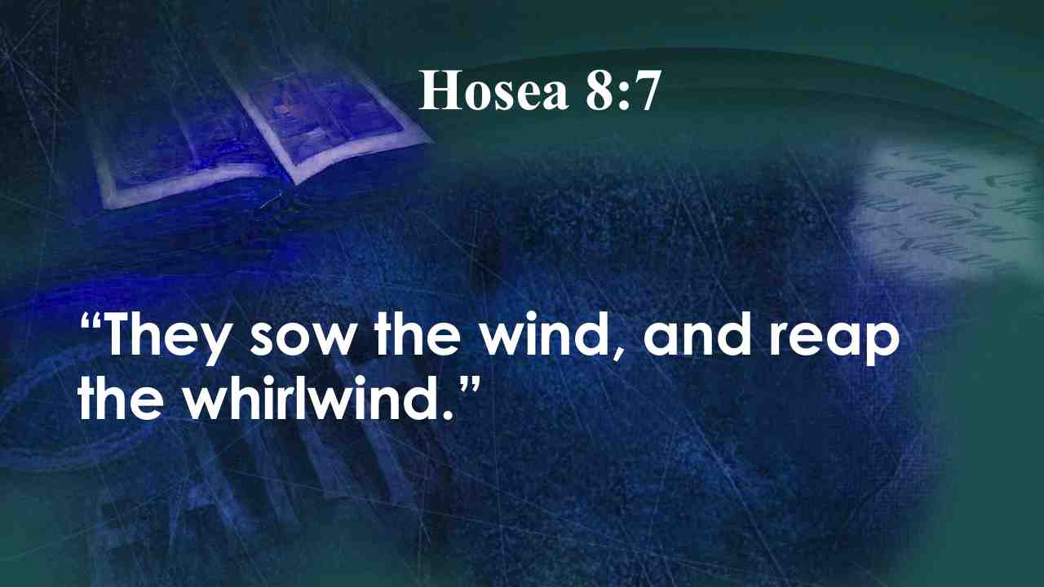 | Библия говорит: Так как они сеяли ветер, то и пожнут бурю. Осия 8:7.
18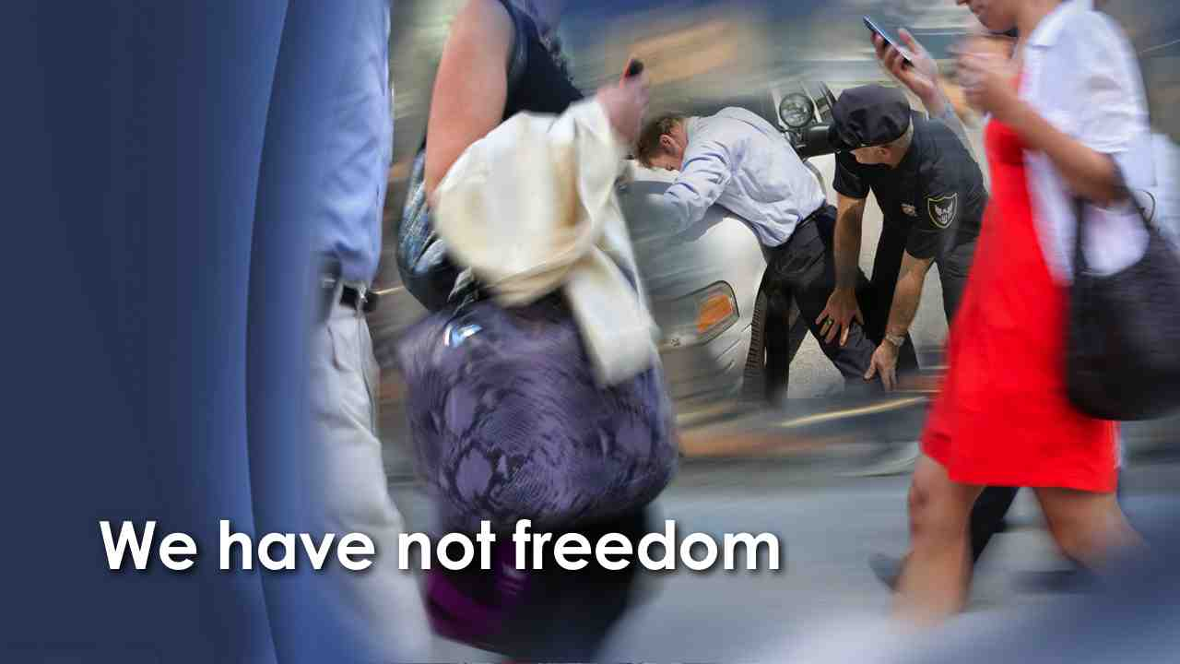 | Да, к сожалению, мы обнаруживаем, мы не получаем свободу, отбрасывая в сторону правила. Удалите эталон правильного и неправильного, и тут же наступит хаос.
19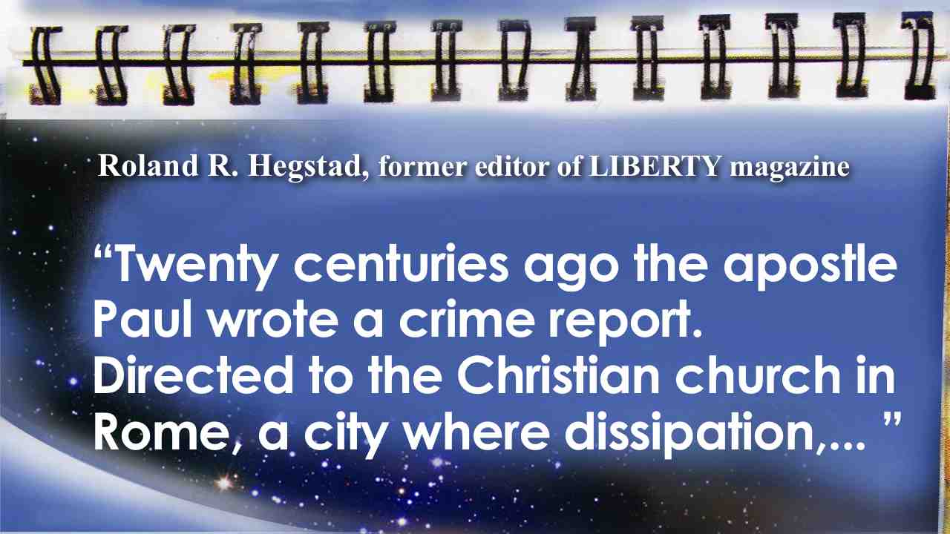 | Роланд Хегстад, бывший редактор журнала LIBERTY, написал: “Двадцать веков назад апостол Павел написал отчет о преступлениях. Предназначенный для христианской церкви в Риме, где разгульный образ жизни,…
20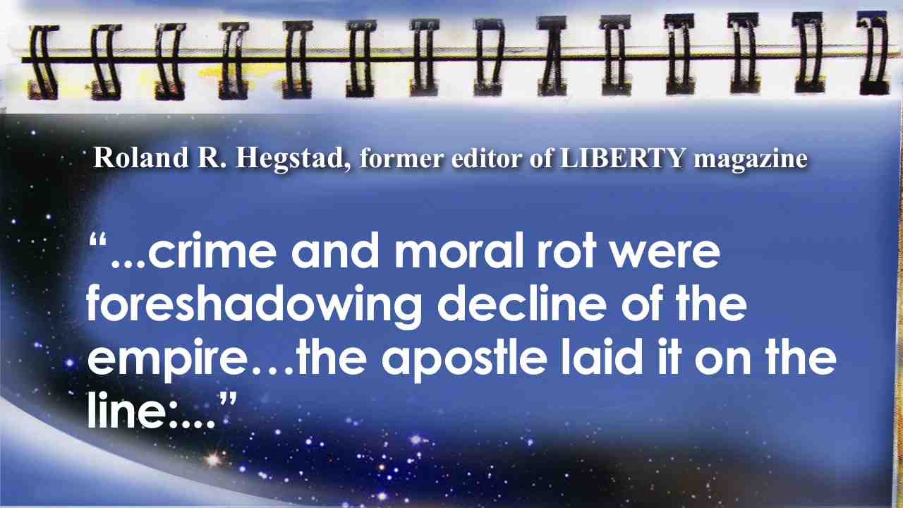 | …преступления и моральное разложение были предзнаменованием заката империи… и апостол показал это:
21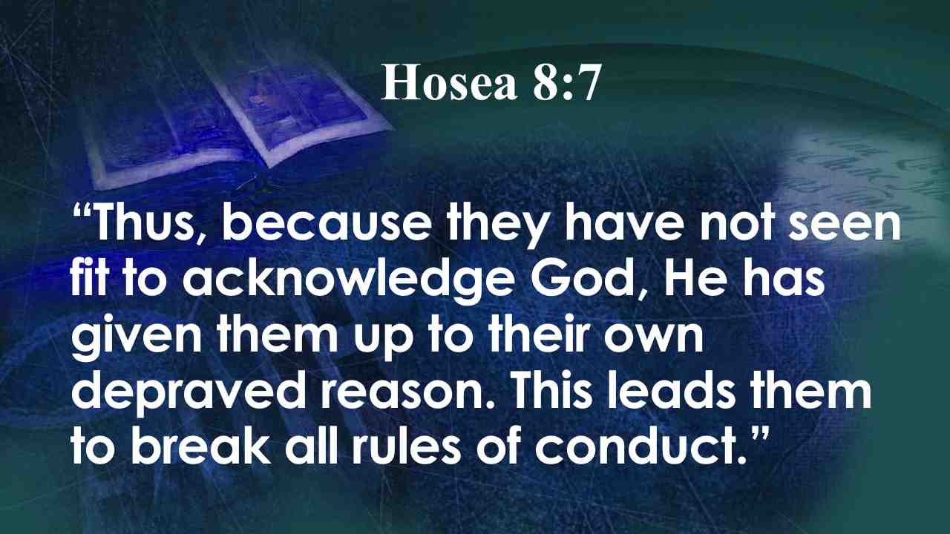 | ‘И как они не заботились иметь Бога в разуме, то предал их Бог превратному уму - делать непотребства, так что они исполнены всякой неправды.’” Рим. 1:28. (NED, Как остановить преступление)
22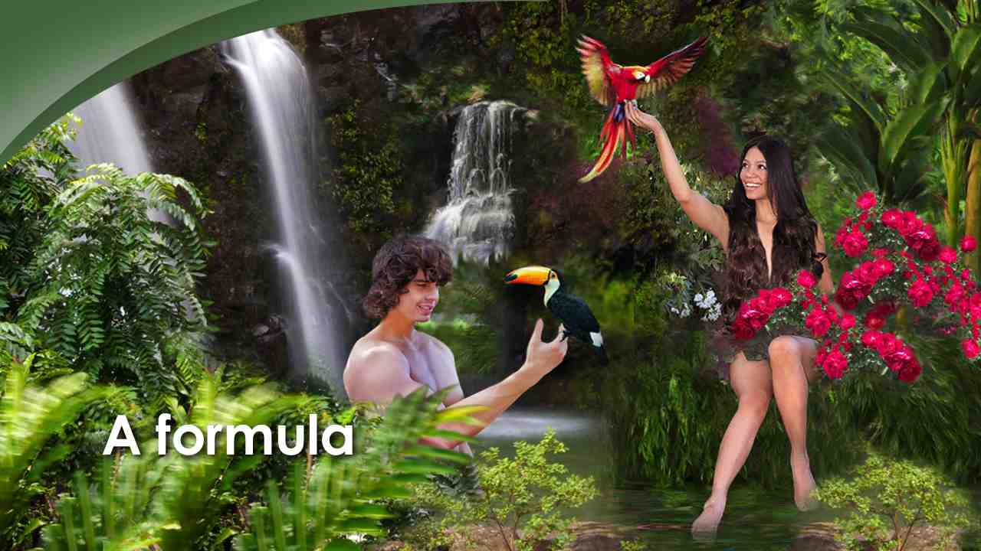 | Давным-давно Бог дал нам формулу для свободного от преступности общества, и если бы ей следовали, преступности бы никогда бы не было. Все были бы в безопасности и счастливы.
23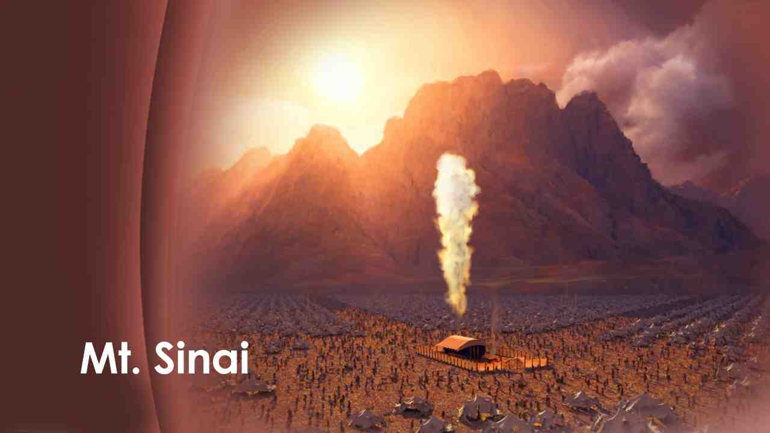 | Когда народ Израильский остановился около горы Синай, Господь сошел к ним и сказал:
24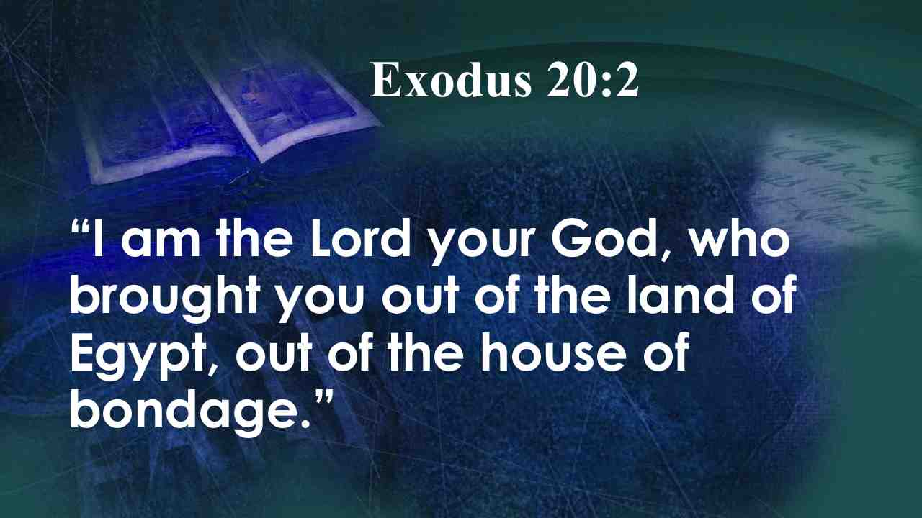 | Я Господь, Бог твой, Который вывел тебя из земли Египетской, из дома рабства. Исх. 20:2.
25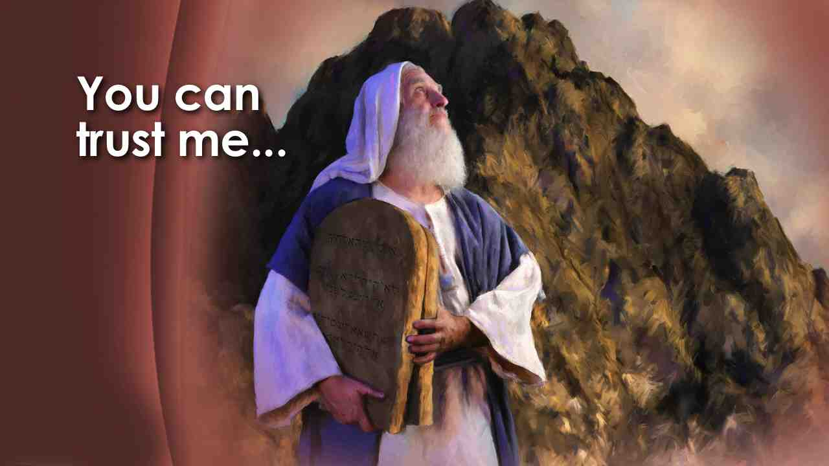 | Во-первых, Господь показал Себя как их Избавителя от рабства. Он был тем, Который раздвинул перед ними Красное море. Он был их Защитником. Другими словами, Он сказал: "Я позабочусь о вас. Вы можете доверять мне". Затем Он провозгласил Свой Божественный закон, чтобы человек знал, как жить в мире и безопасности, что правильно, а что нет.
26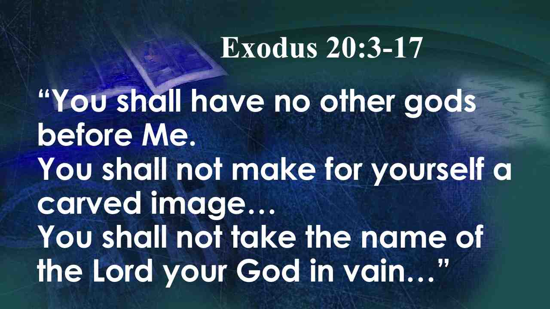 | Эти слова записаны в Исх. 20:3-17:  Да не будет у тебя других богов пред лицем Моим.  Не делай себе кумира и никакого изображения …  Не произноси имени Господа, Бога твоего, напрасно …
27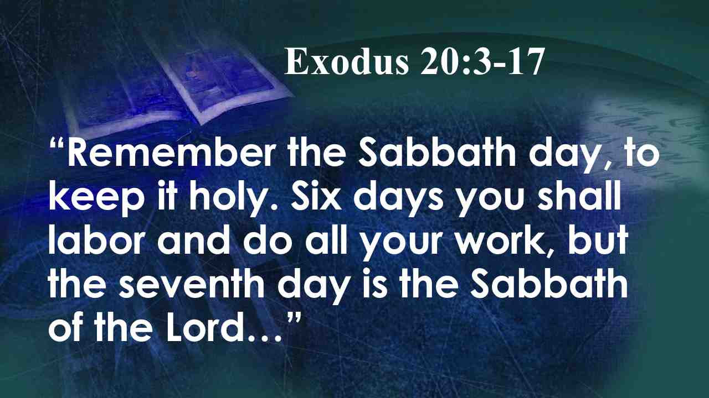 | Помни день субботний, чтобы святить его;  шесть дней работай и делай [в них] всякие дела твои,  а день седьмой - суббота Господу …
28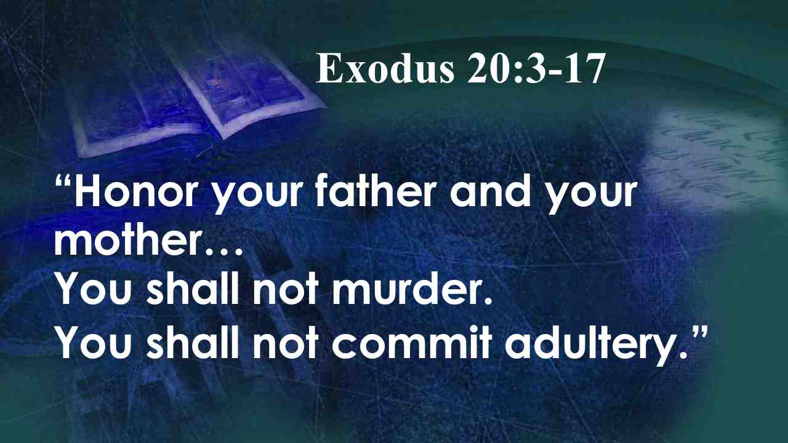 | Почитай отца твоего и мать твою…  Не убивай.  Не прелюбодействуй.
29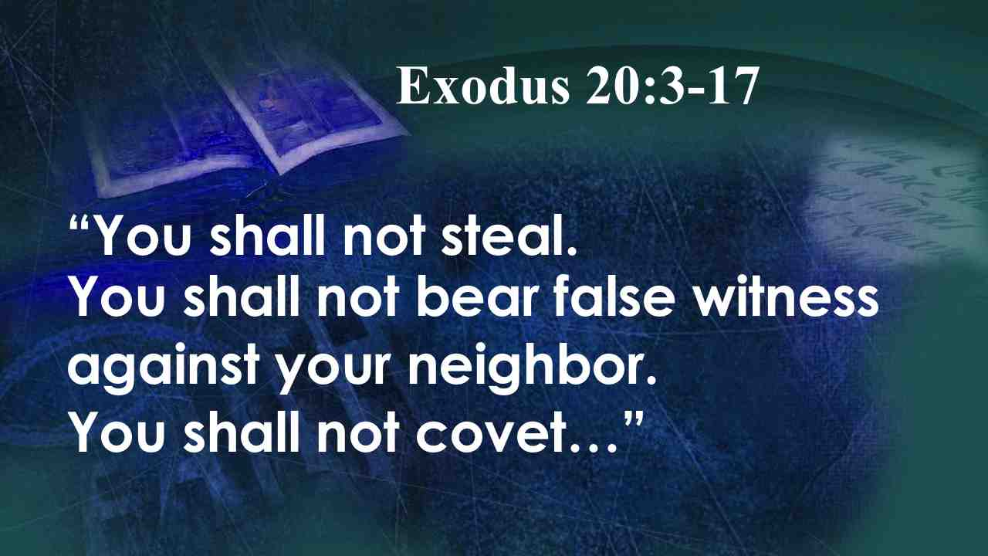 | Не кради.  Не произноси ложного свидетельства на ближнего твоего.  Не желай …
30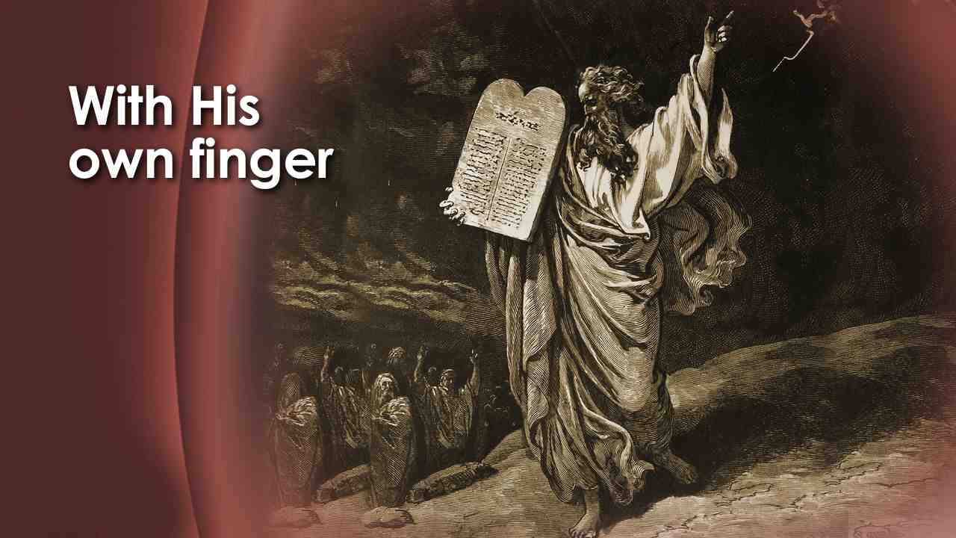 | Когда Израиль слушал эти слова, он был потрясен до глубины души. Если это Божья воля, они сделают все возможное, чтобы исполнить ее. Но затем, зная, что мы, люди, слишком забывчивы, и не доверяя хрупкой памяти человека, Бог написал все это на двух каменных скрижалях Своей собственной рукой.
31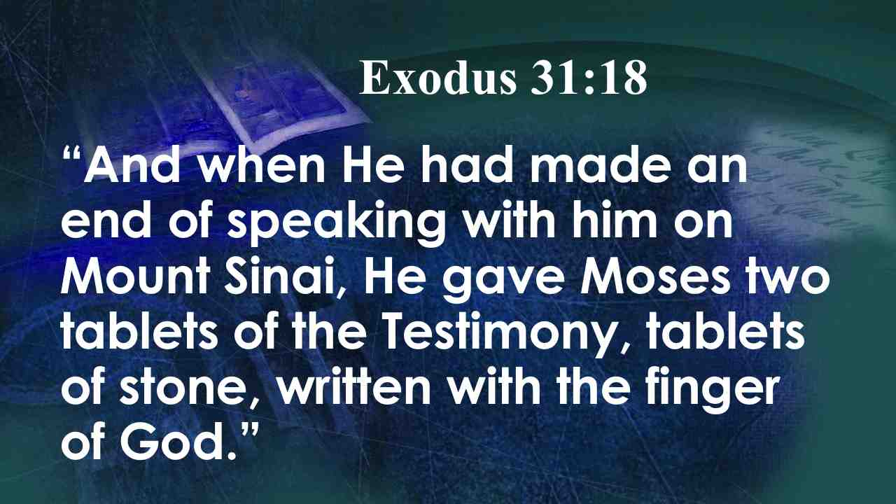 | И когда [Бог] перестал говорить с Моисеем на горе Синае, дал ему две скрижали откровения, скрижали каменные, на которых написано было перстом Божиим. Исх. 31:18.
32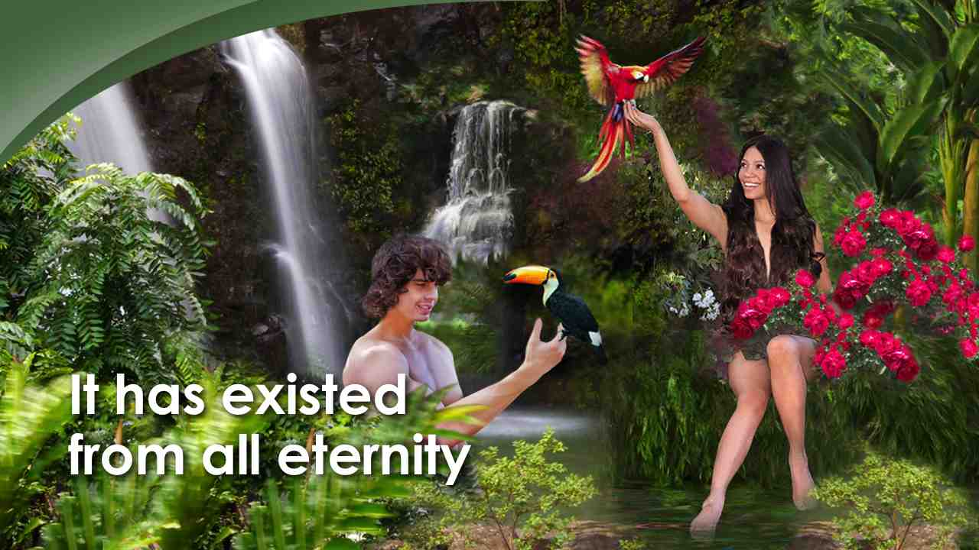 | И хотя это был первый раз, когда Бог дал Свой закон в письменном виде, он существовал от вечности. Задолго до Синая и даже Адама и Евы вечный, неизменный стандарт истины было основой Божьего небесного правления.
33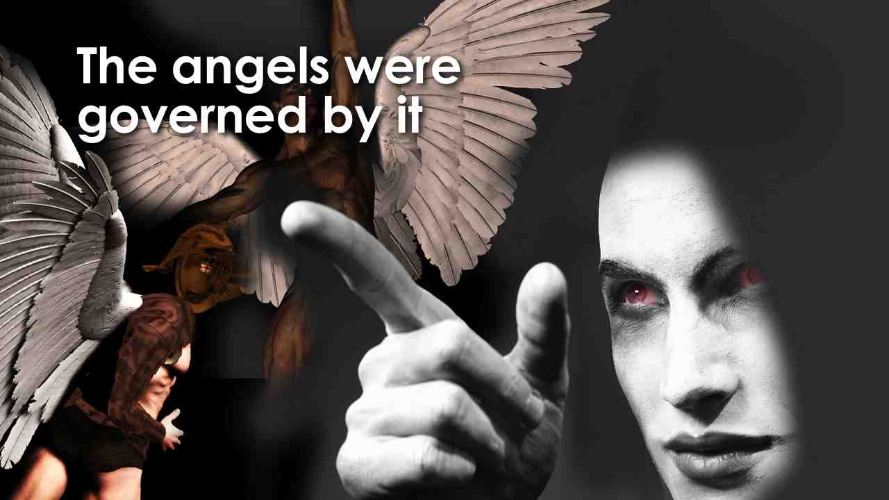 | На самом деле, ангелы подчинялись этому закону. Они могли избрать следовать закону Божьему или отказаться от этого и восстать против него. Сатана и его ангелы решили поступить по-своему и следовать своим собственным правилам. И это восстание привело их к изгнанию с небес. Однако были и ангелы, которые решили следовать за Богом и остаться верными Его закону:
34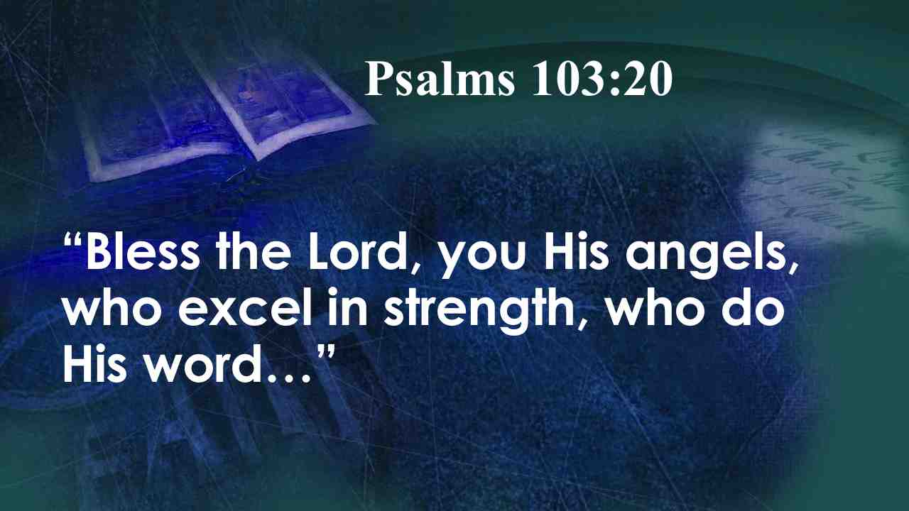 | Благословите Господа, [все] Ангелы Его, крепкие силою, исполняющие слово Его, повинуясь гласу слова Его … Пс. 102:20.
35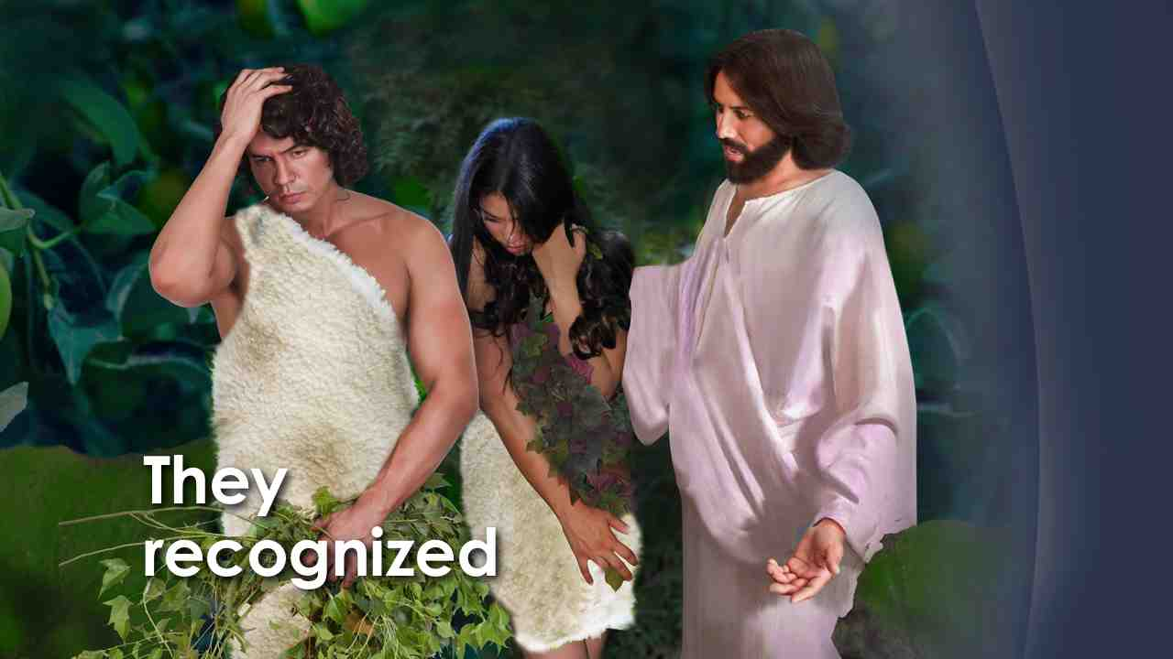 | В Эдеме Адам и Ева знали о Божьем законе, ибо они чувствовали стыд и вину после своего проступка. Они признали, что ослушались Бога, взяв то, что не принадлежало им и последовали другому богу.
36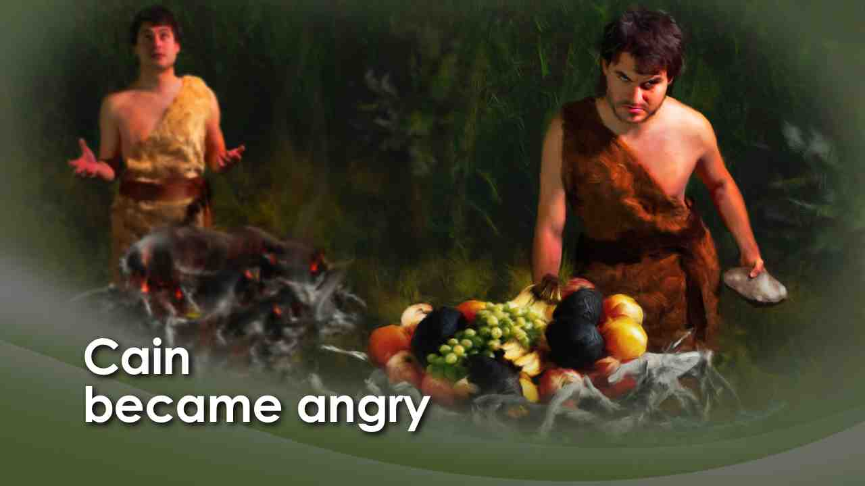 | Когда Каин рассердился, потому что Бог принял жертву Авеля, а не его жертву, Господь спросил его:
37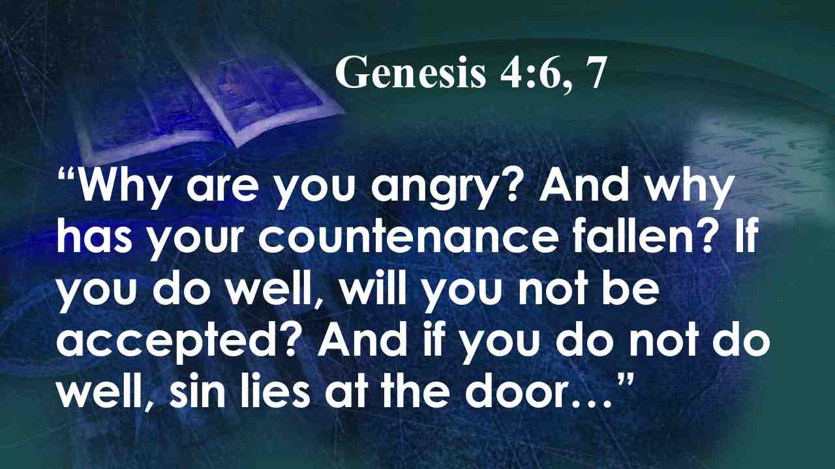 | И сказал Господь [Бог] Каину: почему ты огорчился? и отчего поникло лице твое? если делаешь доброе, то не поднимаешь ли лица? а если не делаешь доброго, то у дверей грех лежит … Быт. 4:6, 7.
38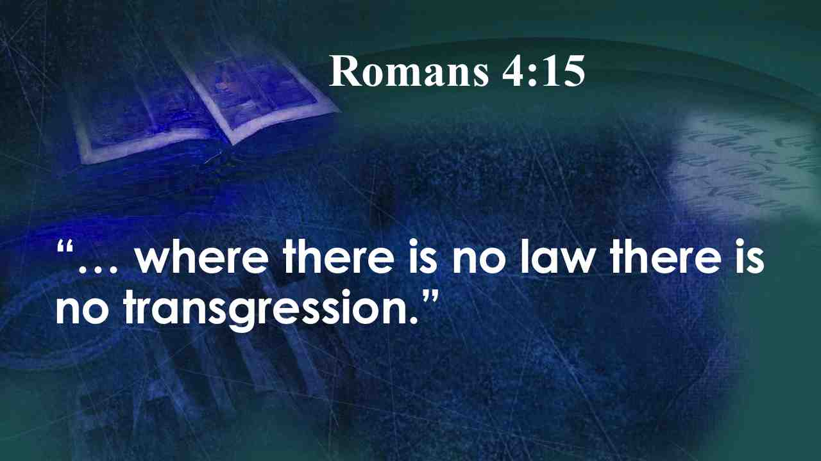 | В то время Божий закон должен был быть в силе, так как мы читаем… где нет закона, нет и преступления. Рим. 4:15.
39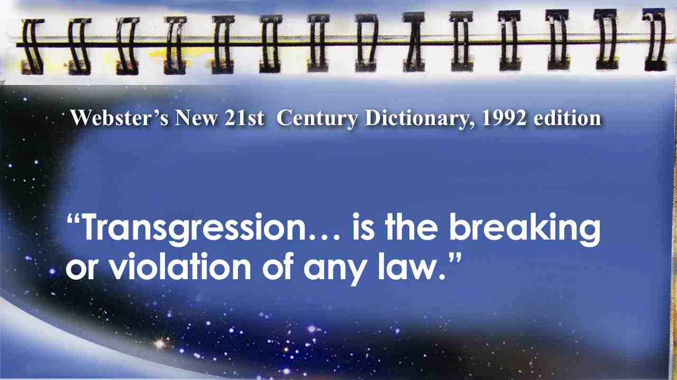 | Преступление – это нарушение закона.  Новый словарь Вебстера 21 века, 1992 издание
40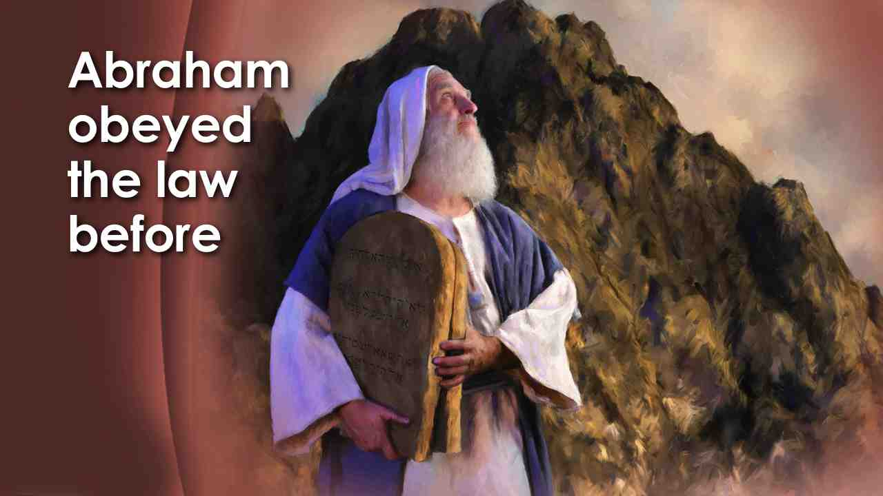 | Авраам знал закон и повиновался ему задолго до провозглашения на Синае. Бог сказал, что Он благословил Авраама и его потомков.
41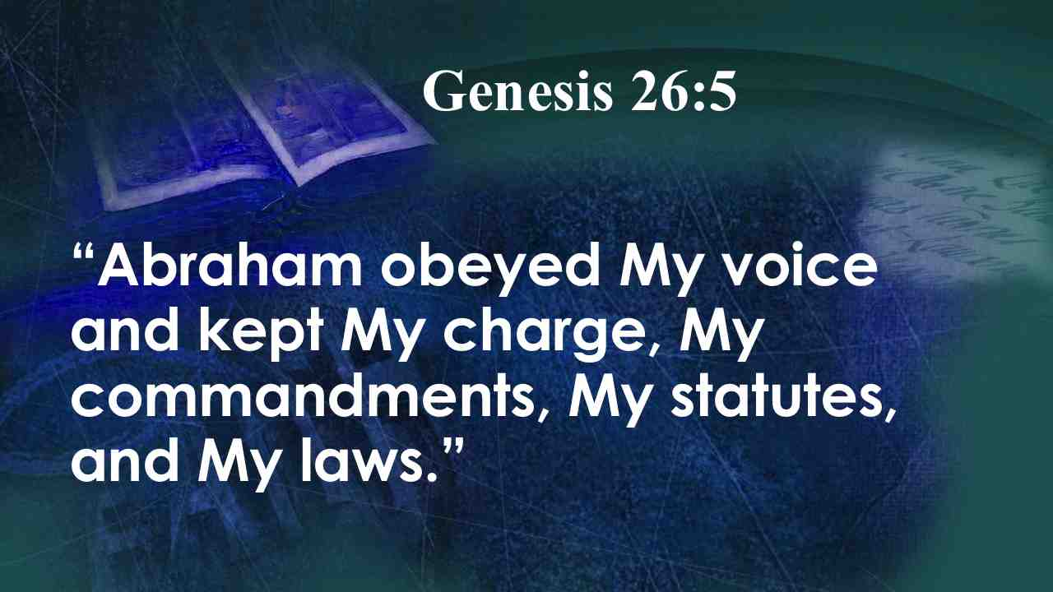 | Авраам послушался гласа Моего и соблюдал, что Мною заповедано было соблюдать: повеления Мои, уставы Мои и законы Мои. Быт. 26:5.
42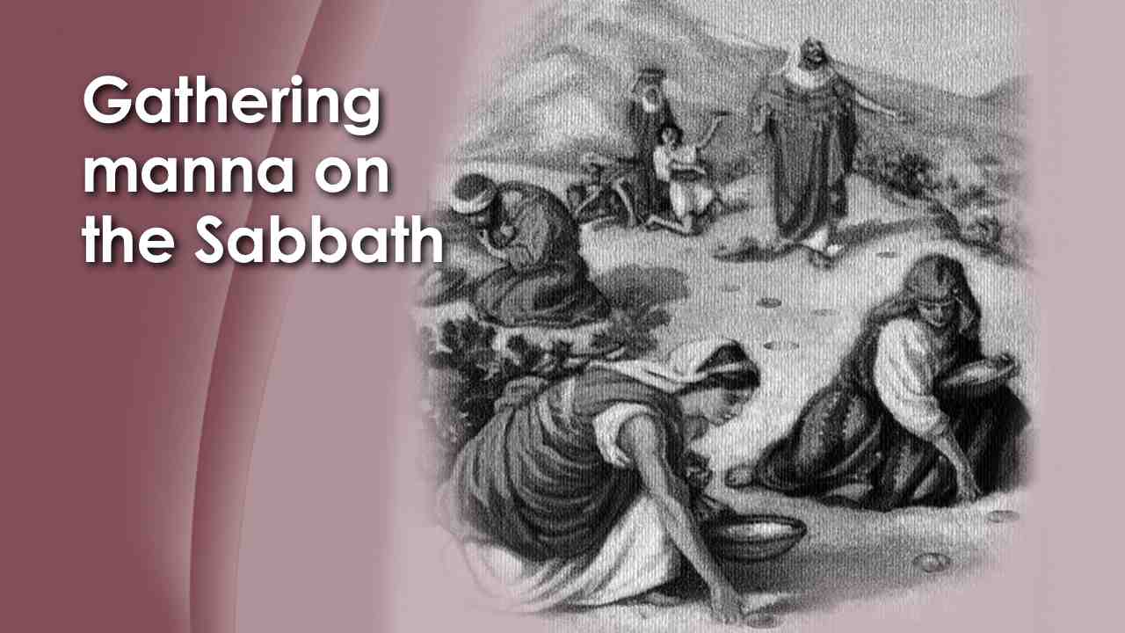 | После исхода, всего за несколько недель до того, как израильтяне достигли горы Синай, Господь упрекнул Моисея в том, что израильтяне нарушили Его закон, собирая манну в субботу.
43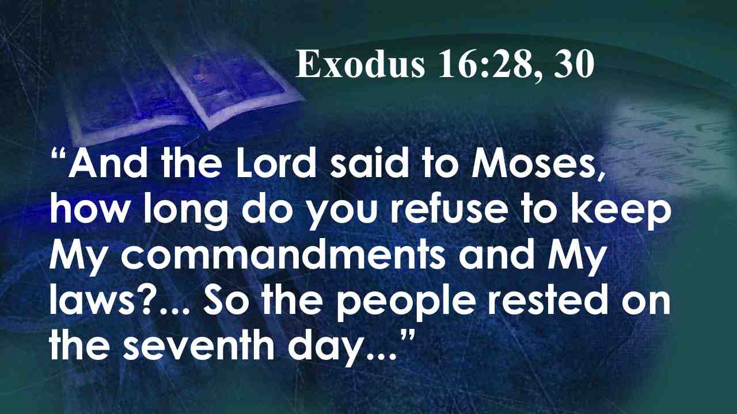 | И сказал Господь Моисею: долго ли будете вы уклоняться от соблюдения заповедей Моих и законов Моих?... И покоился народ в седьмой день. Исх. 16:28, 30.
44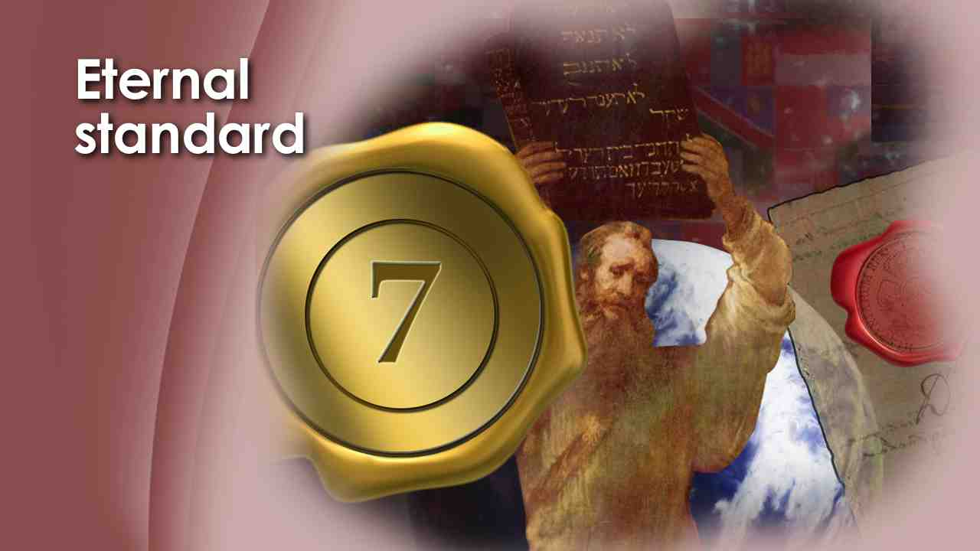 | Итак, вы видите, четвертая заповедь была известна еще до Синая. Да, Закон Божий – это вечный стандарт истины для вселенной. И разве нас должно удивлять, что у Бога есть закон, регулирующий Его Царство?
45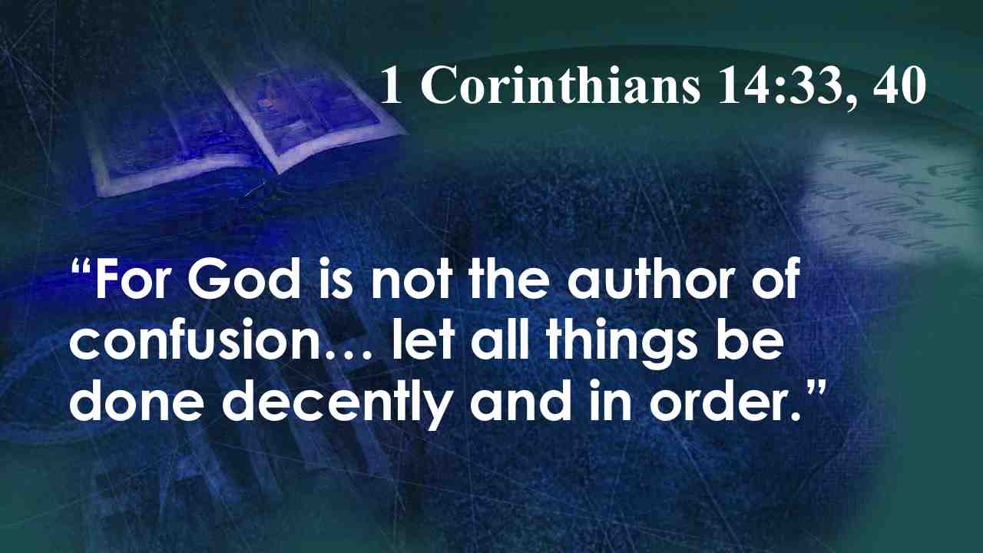 | Апостол Павел писал: Потому что Бог не есть Бог неустройства… только всё должно быть благопристойно и чинно. 1 Кор. 14:33, 40.
46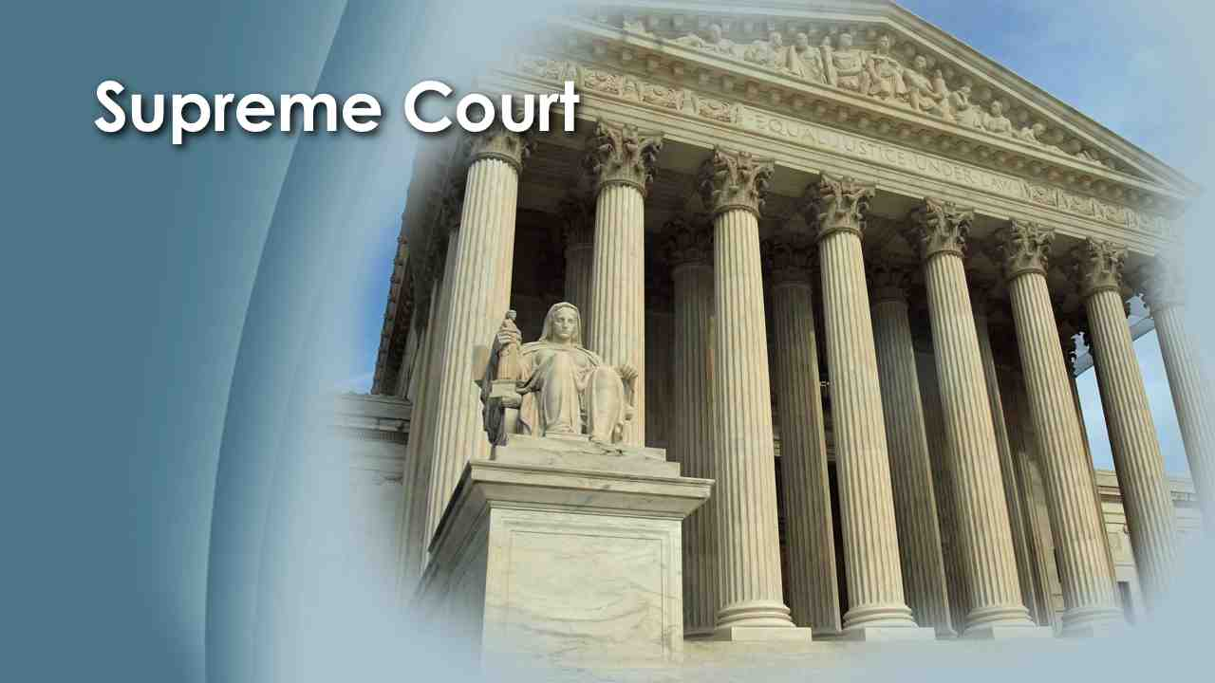 | Без законов не может быть упорядоченного правления. Без правил нет гармоничного, счастливого, безопасного общества. Даже в природе есть законы. Даже дети не могут играть в игры без правил.  В зале Верховного суда Соединенных Штатов, над головами судей возвышаются две большие фигуры, вырезанные из камня. Одна представляет ее Величество власть, а другая ее Величество закон. А между ними расположены две скрижали с десятью заповедями.  Но заповедей, выгравированных на камне и прикрепленных к стене, недостаточно. Библия говорит,
47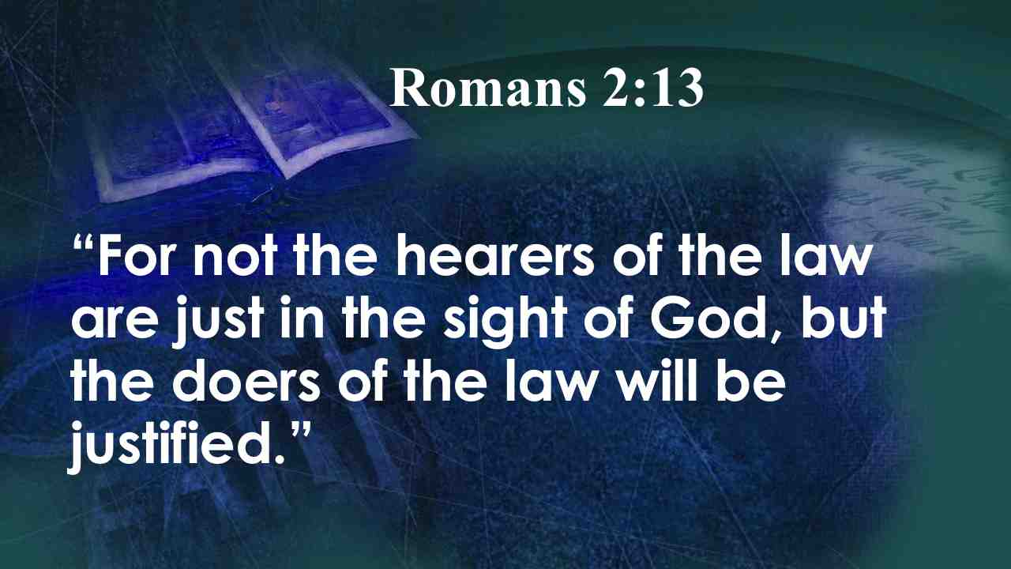 | Потому что не слушатели закона праведны пред Богом, но исполнители закона оправданы будут. Рим. 2:13.
48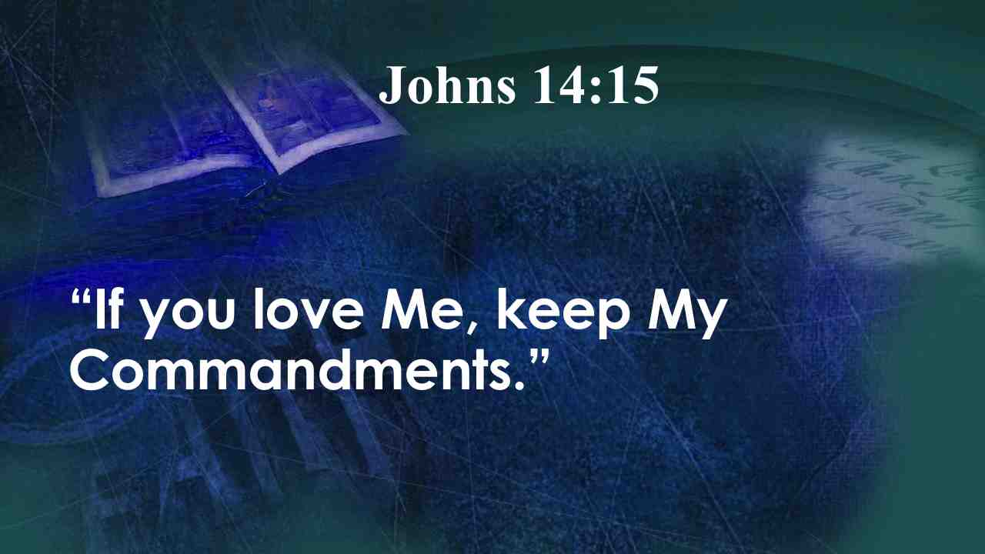 | Видите, мало просто знать Божьи заповеди, мы должны исполнять их. Христос сказал: Если любите Меня, соблюдите Мои заповеди. Ин. 14:15.
49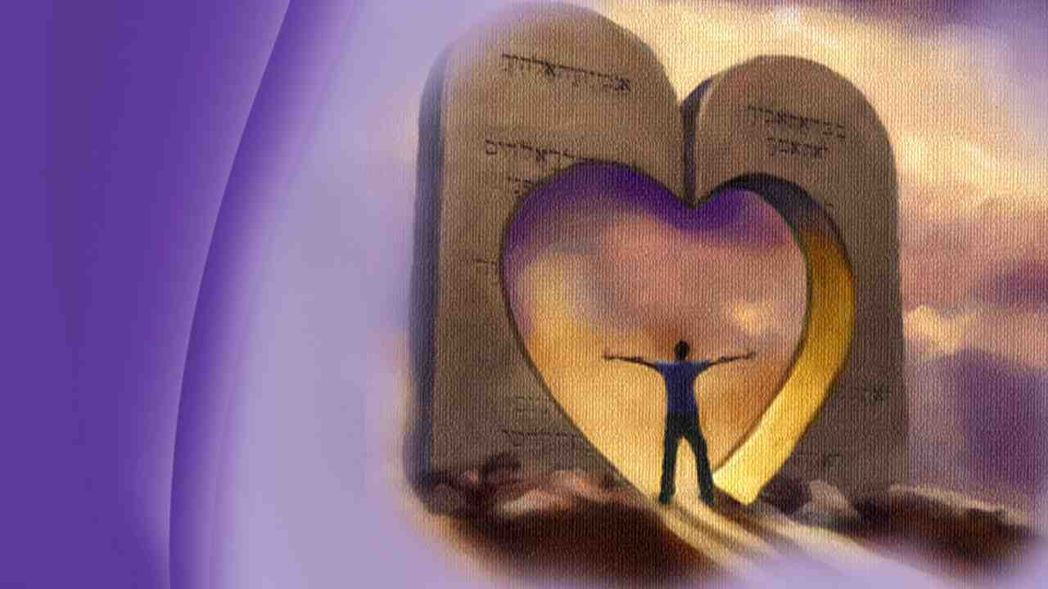 | На самом деле, цитируя из Ветхого Завета, Христос отметил, что любовь – это основа для соблюдения всех заповедей:
50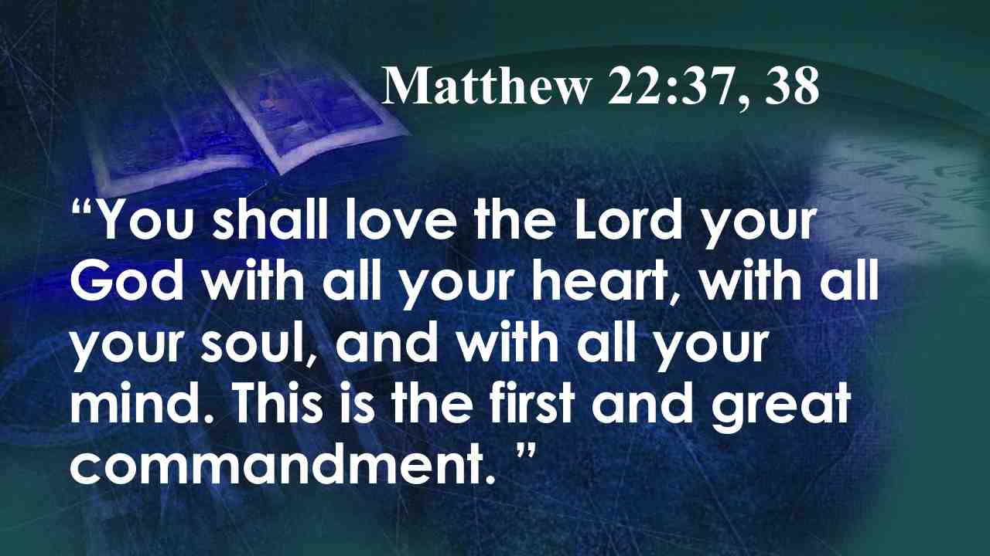 | Иисус сказал ему: возлюби Господа Бога твоего всем сердцем твоим и всею душею твоею и всем разумением твоим: сия есть первая и наибольшая заповедь. Мф. 22:37, 38.
51 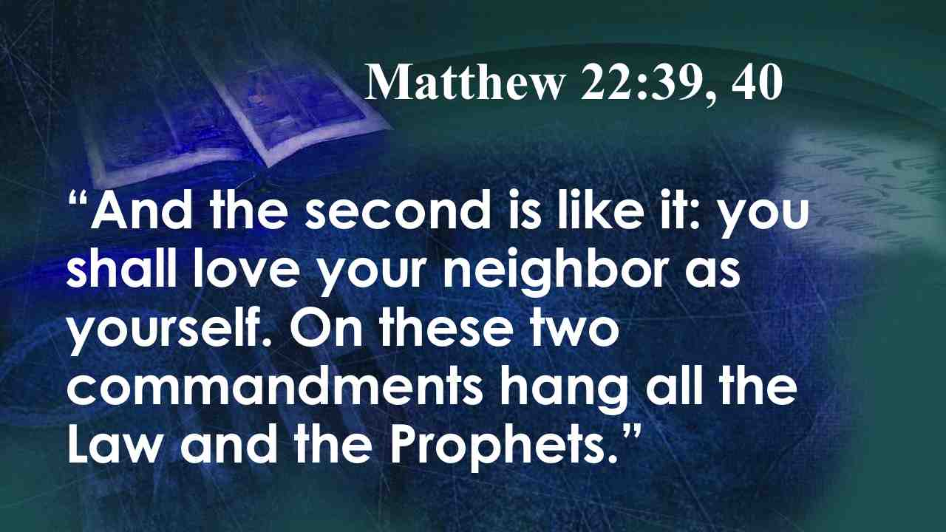 | И затем Он добавил: Вторая же подобная ей: возлюби ближнего твоего, как самого себя; на сих двух заповедях утверждается весь закон и пророки. Мф. 22:39, 40.
52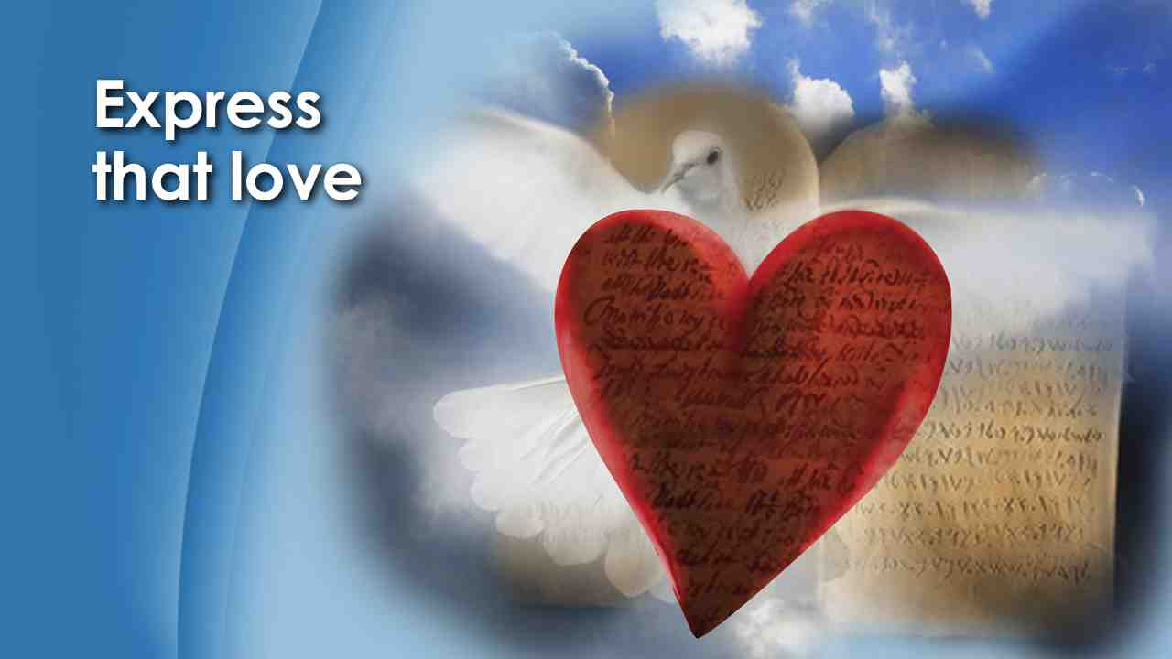 | Если мы действительно любим Бога всем сердцем, разумом и душой, мы, конечно, будем проявлять эту любовь, соблюдая Его заповеди.
53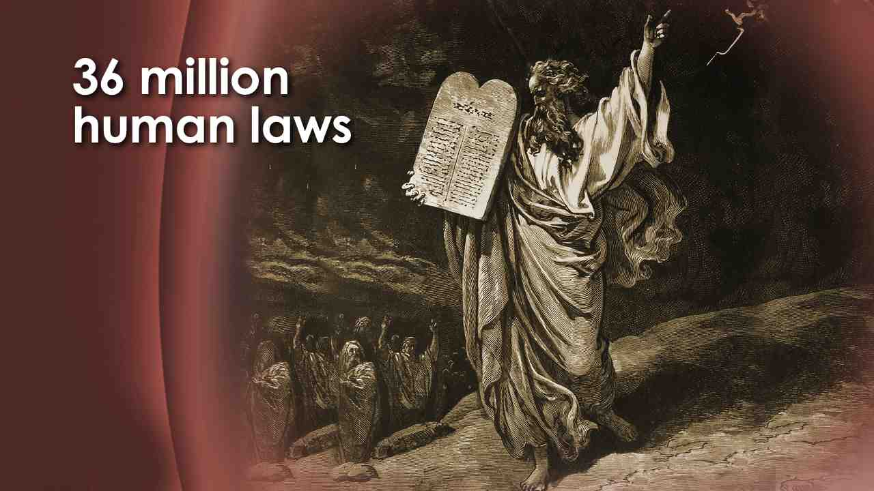 | Было подсчитано, что человеком было разработано более 36 миллионов законов, чтобы контролировать общество, но всего в 297 словах Бог подготовил кодекс, который, в сущности, охватывает все аспекты человеческого поведения. Что Бог!
54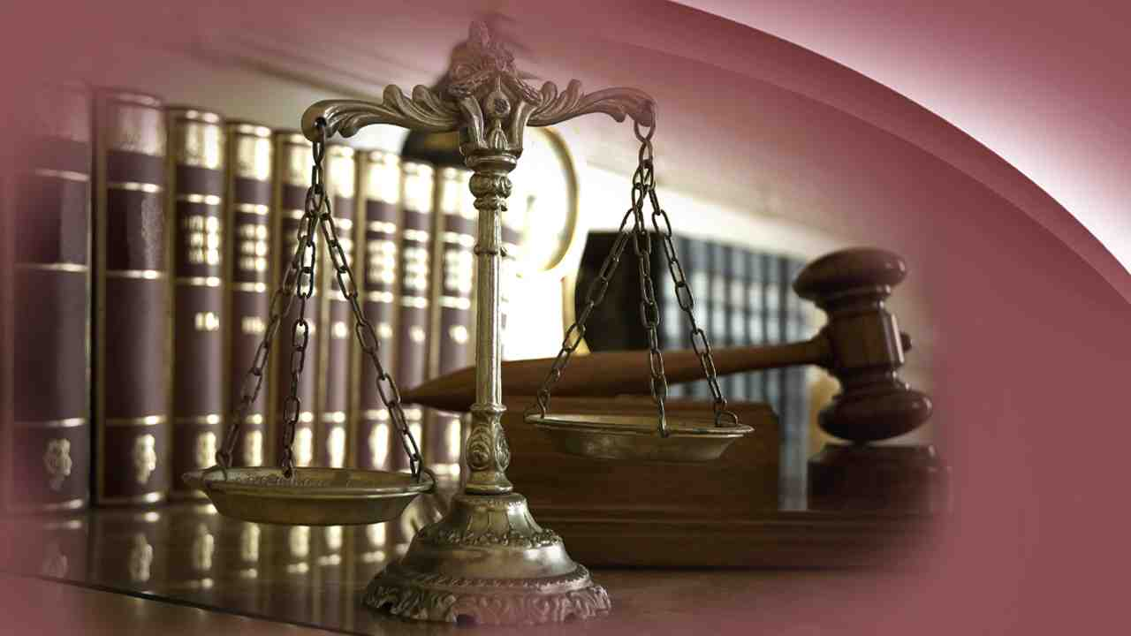 | Но что более важно, в отличие от несовершенных и неразумных законов, которые постоянно дополняются людьми,
55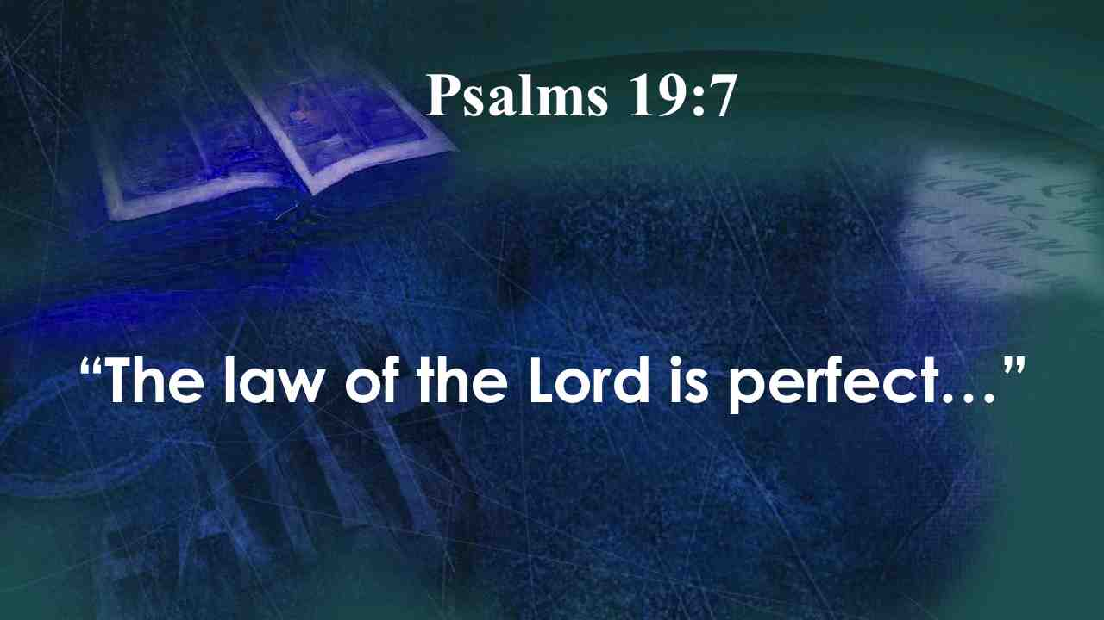 | Закон Господа совершен … Пс. 18:8.
56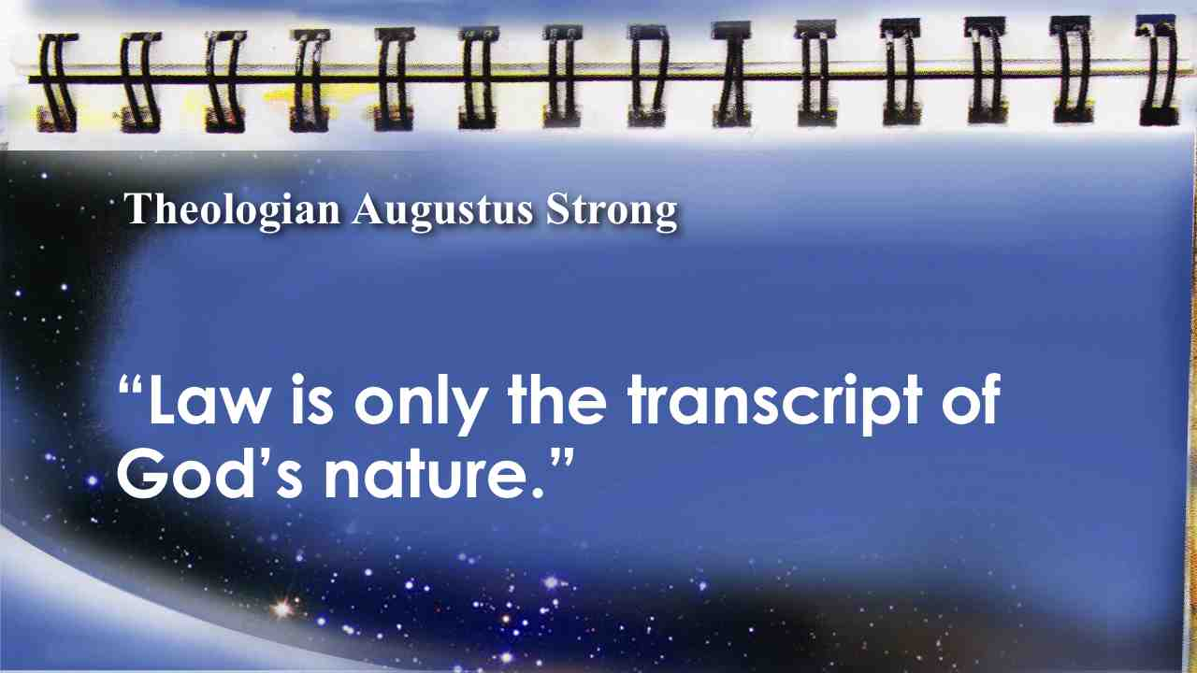 | Богослов Огастус Стронг сказал: “Закон – это запись Божественного характера.”  И мы можем сказать, что 10 заповедей – это не что иное, как отражение Божьего характера.
57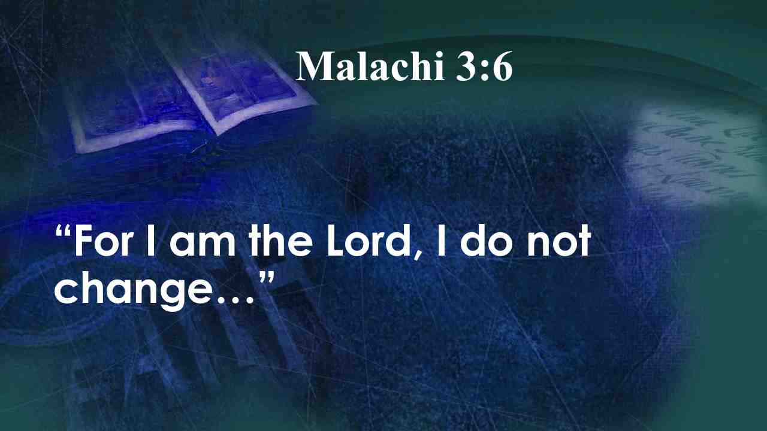 | Неизменного характера! Ибо Я - Господь, Я не изменяюсь … Мал. 3:6.
58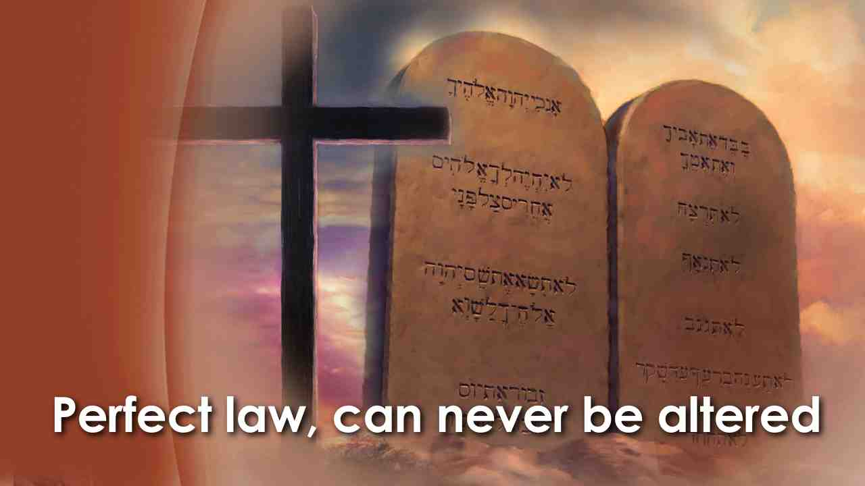 | Любое изменение в законе Божием испортило бы его. Будучи совершенным законом, он не может быть изменен.
59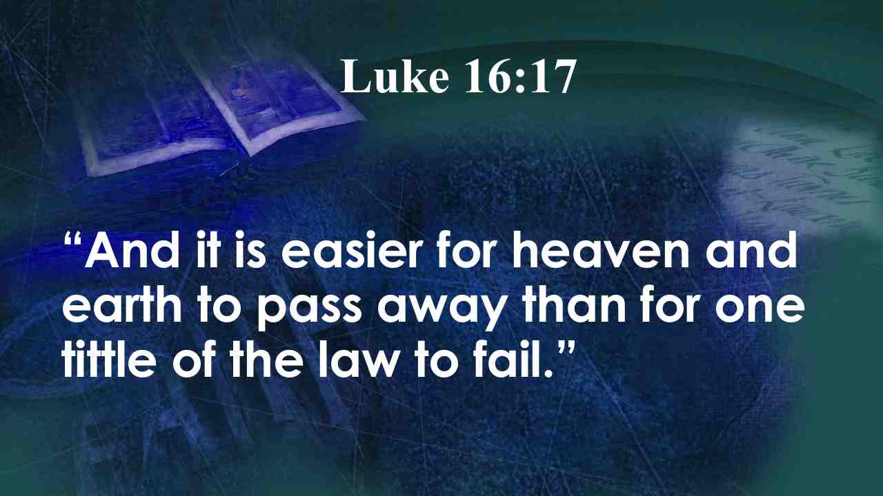 | Это то, о чем говорил Христос: Но скорее небо и земля прейдут, нежели одна черта из закона пропадет. Лука 16:17.
60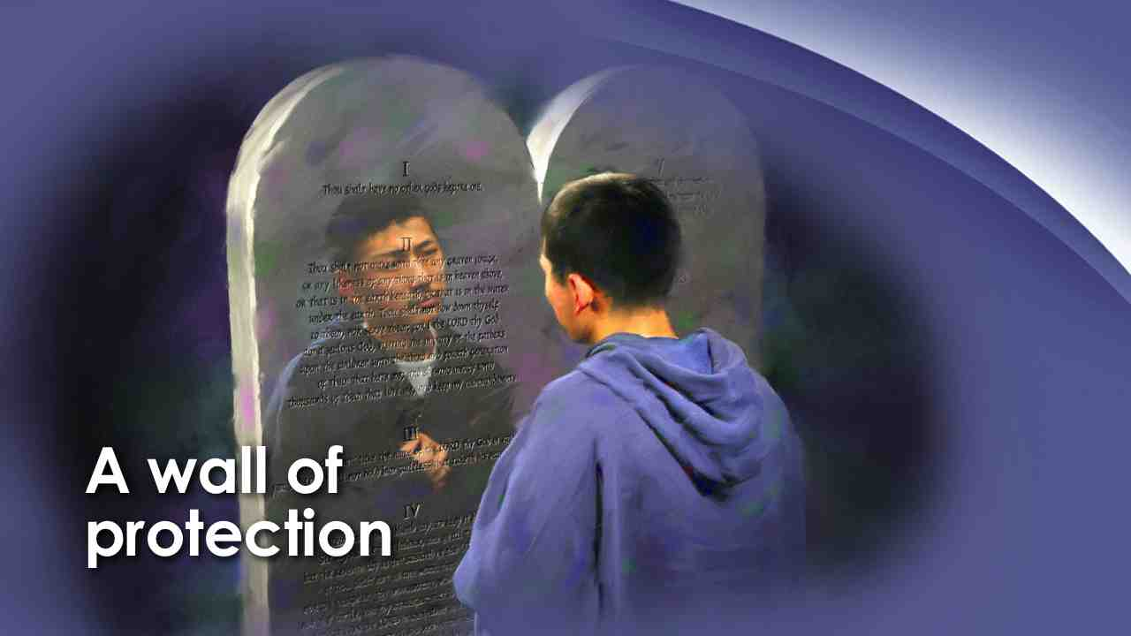 | Но вы скажете: "Я всегда чувствовал, что Десять Заповедей ограничивают меня вроде забора и не позволяют быть счастливым." Бог никогда не хотел, чтобы Его закон был обузой для человека или ограничивает его счастье. Напротив, Бог предназначил ему быть защитной стеной, избавляющей нас от печали и вины. Он хотел, чтобы Его закон даровал свободу и безопасность каждому человеку.
61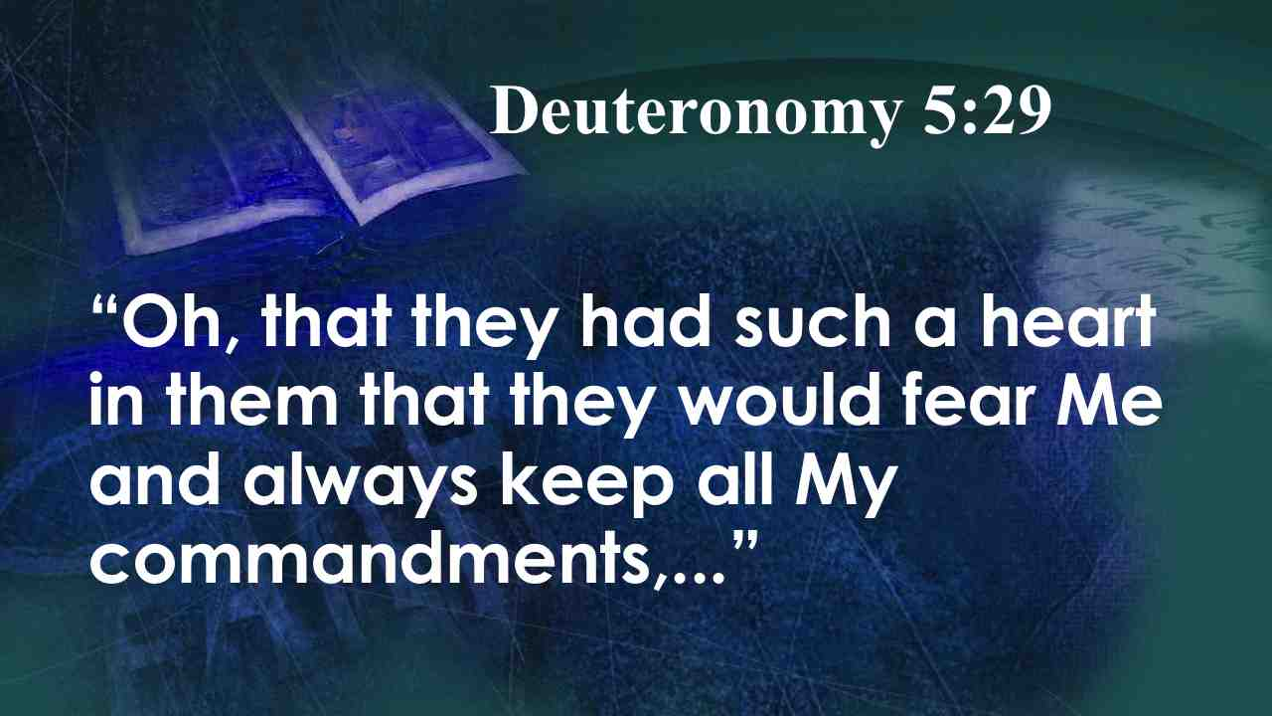 | Бог сказал: О, если бы сердце их было у них таково, чтобы бояться Меня и соблюдать все заповеди Мои во все дни,…
62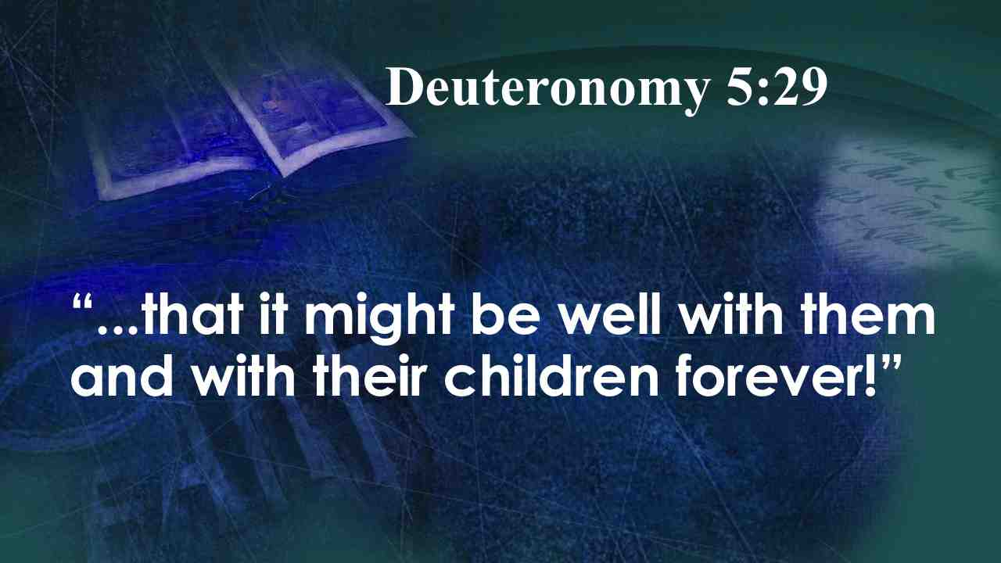 | …дабы хорошо было им и сынам их вовек! Втор. 5:29.
63 | Подобно тому, как мы строим ограждения на мостах и горных дорогах, которые охраняют нас от аварий на дороге, Бог дал нам Свой закон, который охраняет и защищает нас на нашем жизненном пути.
64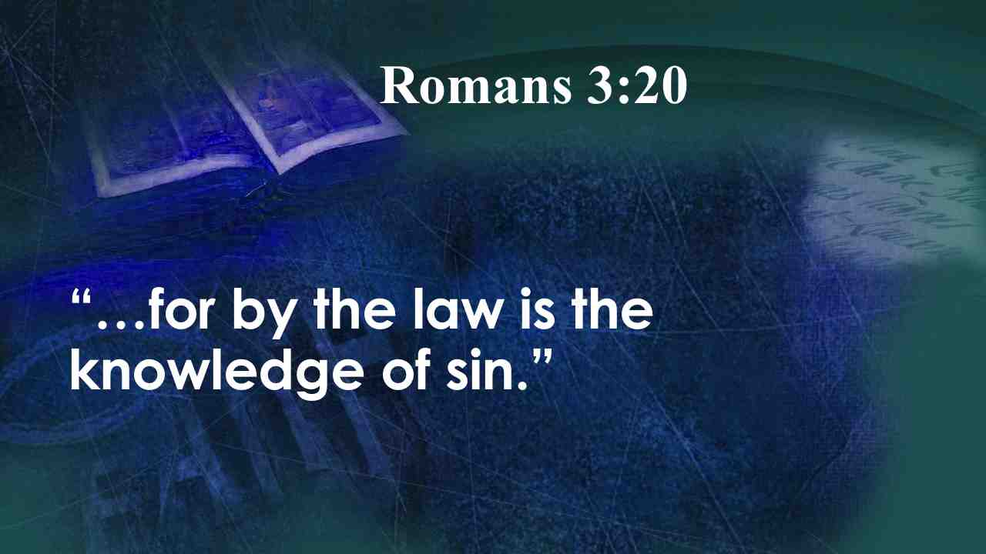 | Но есть еще одна причина, почему Бог дал нам закон: …ибо законом познаётся грех. Рим. 3:20.
65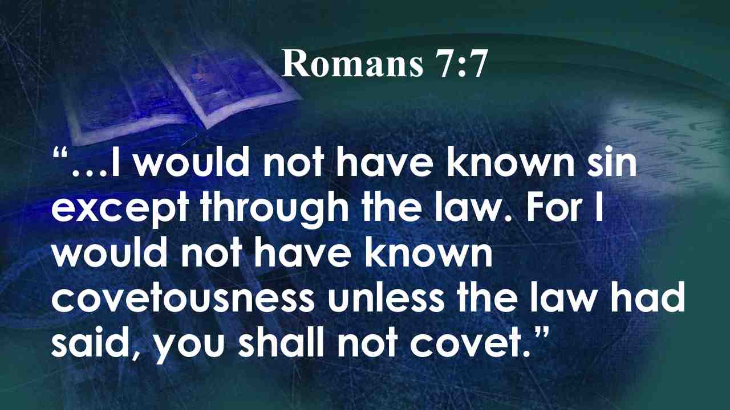 | Павел сказал: Но я не иначе узнал грех, как посредством закона. Ибо я не понимал бы и пожелания, если бы закон не говорил: не пожелай. Рим. 7:7.
66 | Д-р Артур Бейц рассказал историю об африканской принцессе, которой все говорили, что ее красота была непревзойденной, и она верила в это. Тем не менее, в один прекрасный день в ее деревню пришел торговец и продал ей зеркало, чего до этого в этой земле даже и не видывали.
67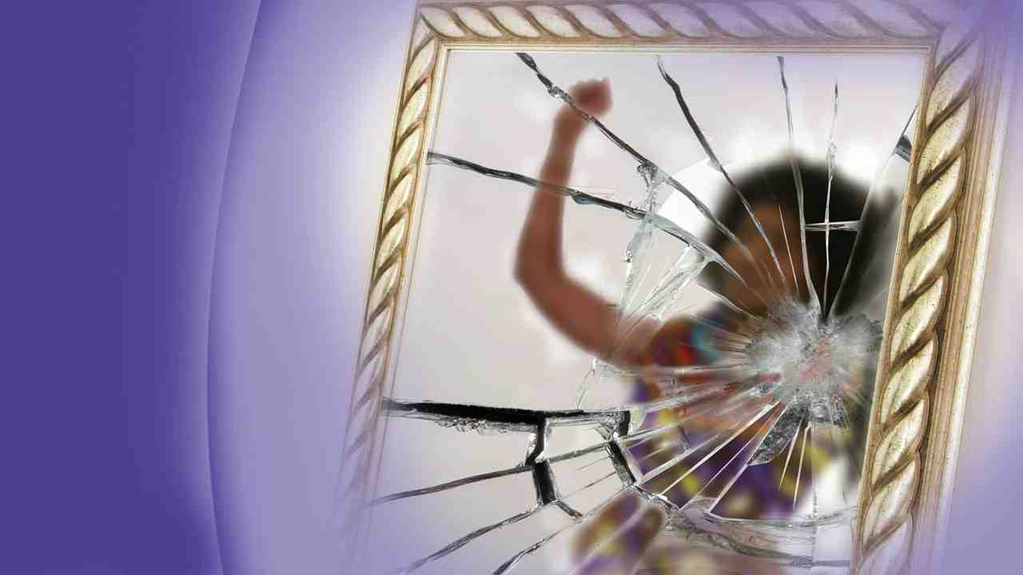 | Когда она посмотрела в зеркало, то была в ужасе от своего уродства и разбила зеркало на кусочки.
68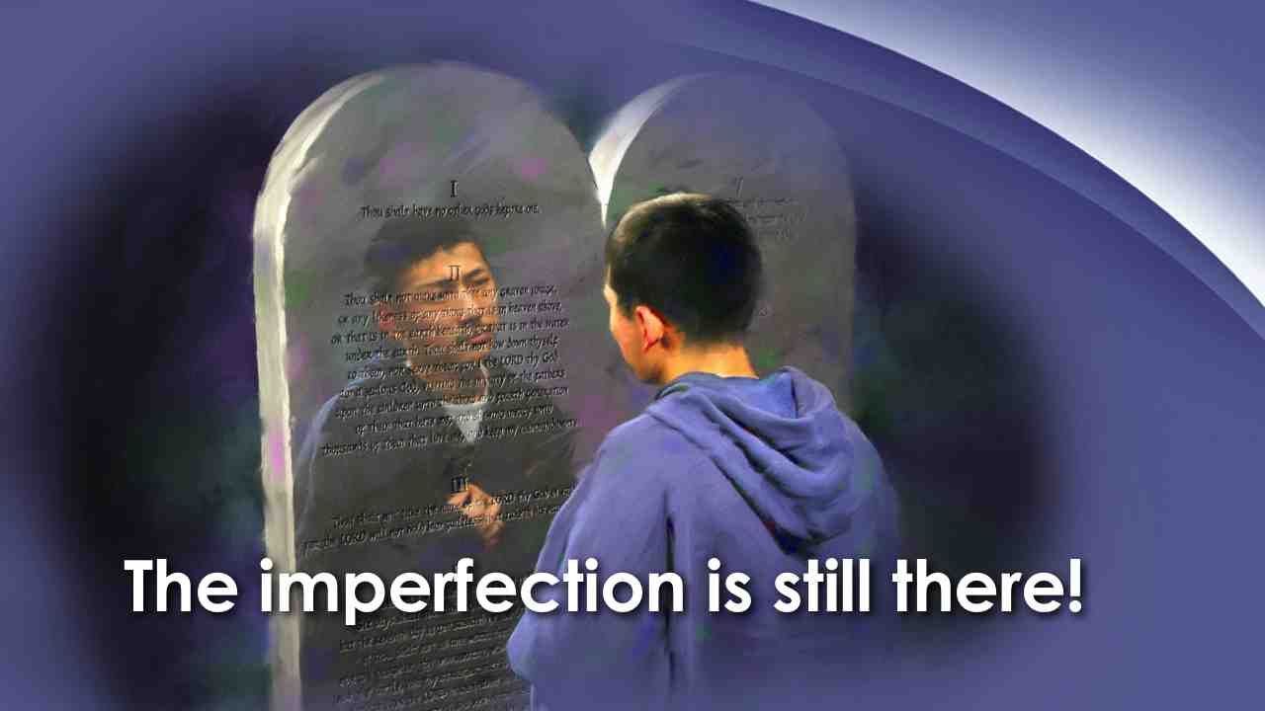 | Закон Божий, как зеркало, и, когда мы смотрим в него, подобно африканской принцессе, мы вряд ли будем довольны тем, что мы видим, ибо закон указывает на грех в нашей жизни. Уничтожение закона или его игнорирование не изменит нашего состояния, ведь совершенство остается.
69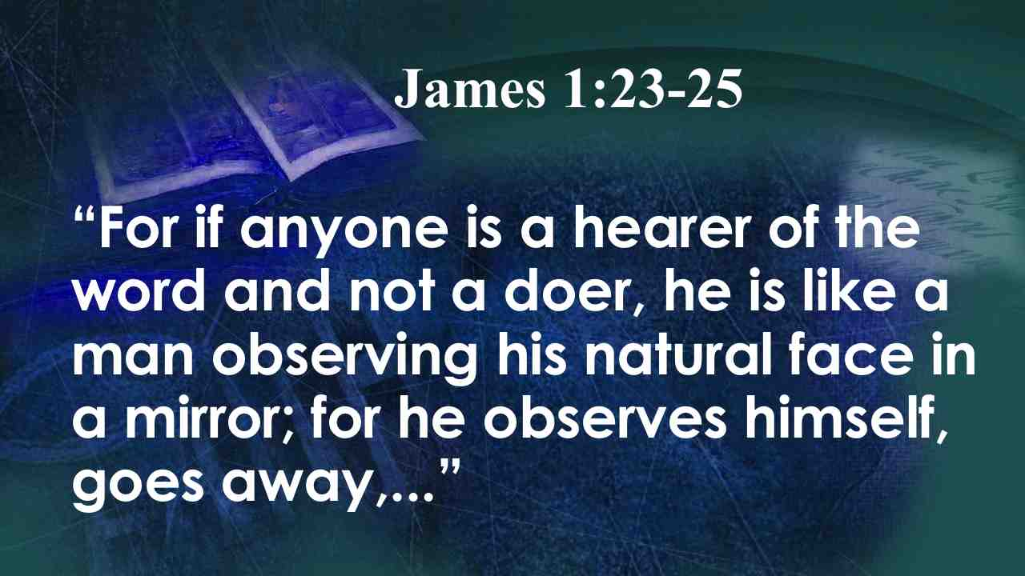 | Это то, что имел в виду Христос, когда написал: Ибо, кто слушает слово и не исполняет, тот подобен человеку, рассматривающему природные черты лица своего в зеркале,…
70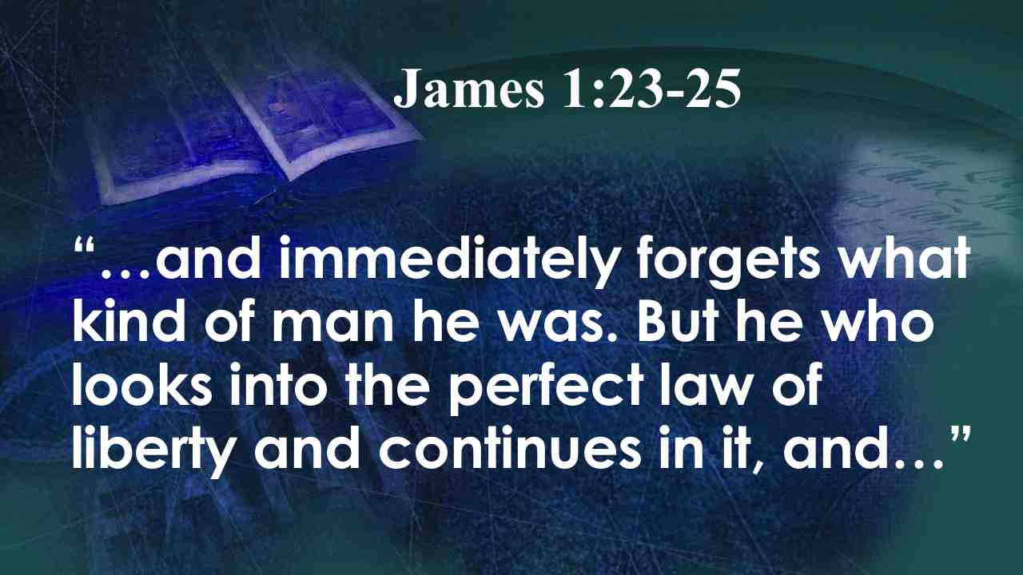 | …он посмотрел на себя, отошел и тотчас забыл, каков он. Кто вникнет в закон совершенный, законсвободы, и пребудет в нем …
71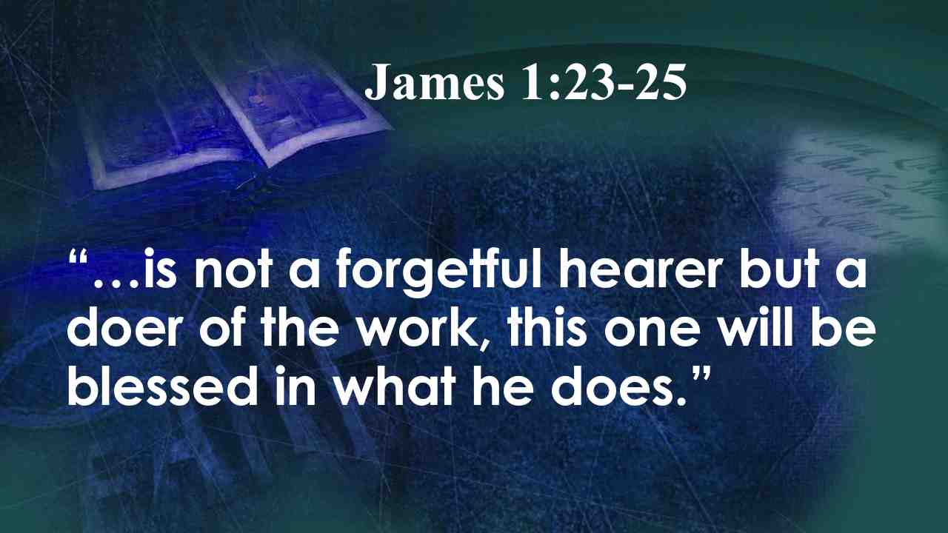 | … тот, будучи не слушателем забывчивым, но исполнителем дела, блажен будет в своем действии. Иак. 1:23-25.
72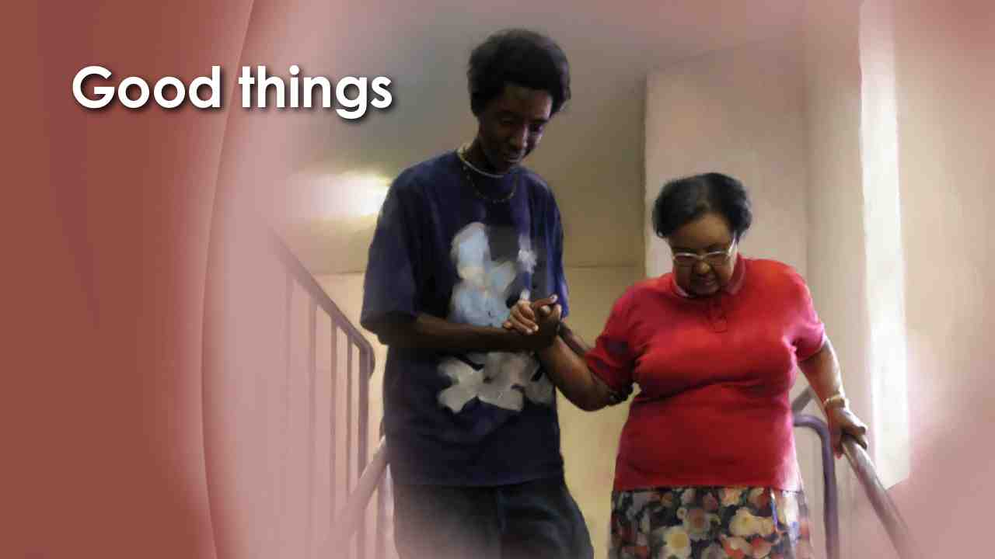 | Закон указывает на грех, но никакое количество хороших дел, которые мы делаем и еще сделаем в будущем, не сотрет грех, совершённый в прошлом.
73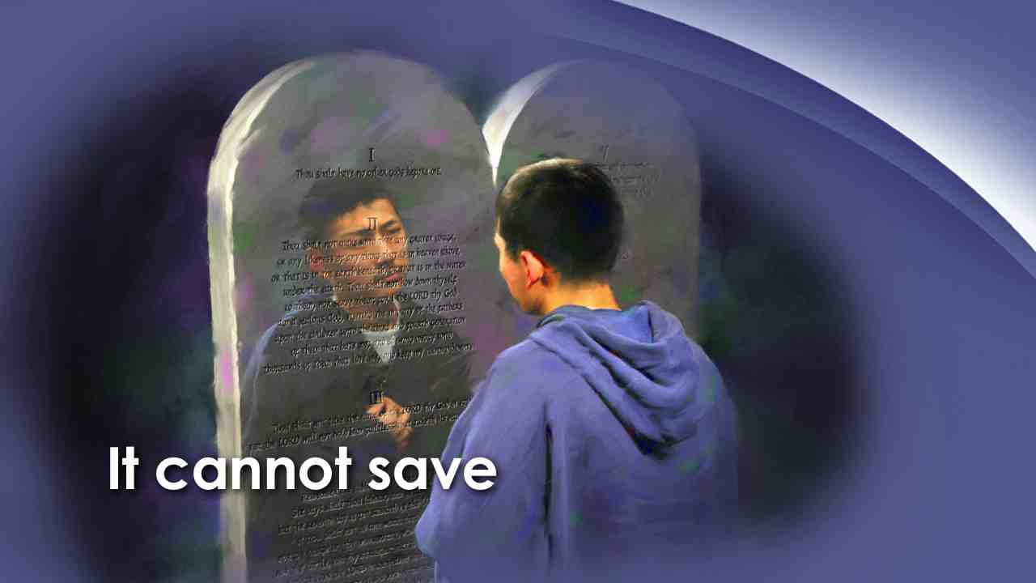 | Вы видите, закон не может искупить грехи человека; он не может спасать.
74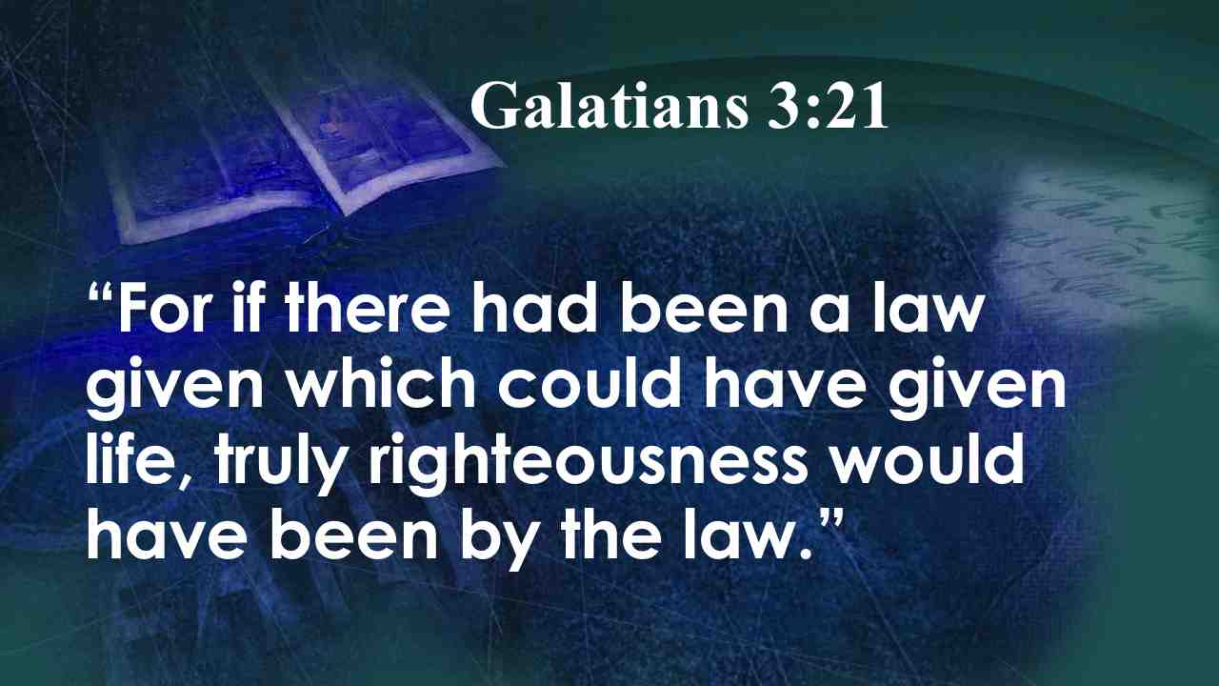 | Апостол Павел сказал: Ибо если бы дан был закон, могущий животворить, то подлинно праведность была бы от закона. Гал. 3:21.
75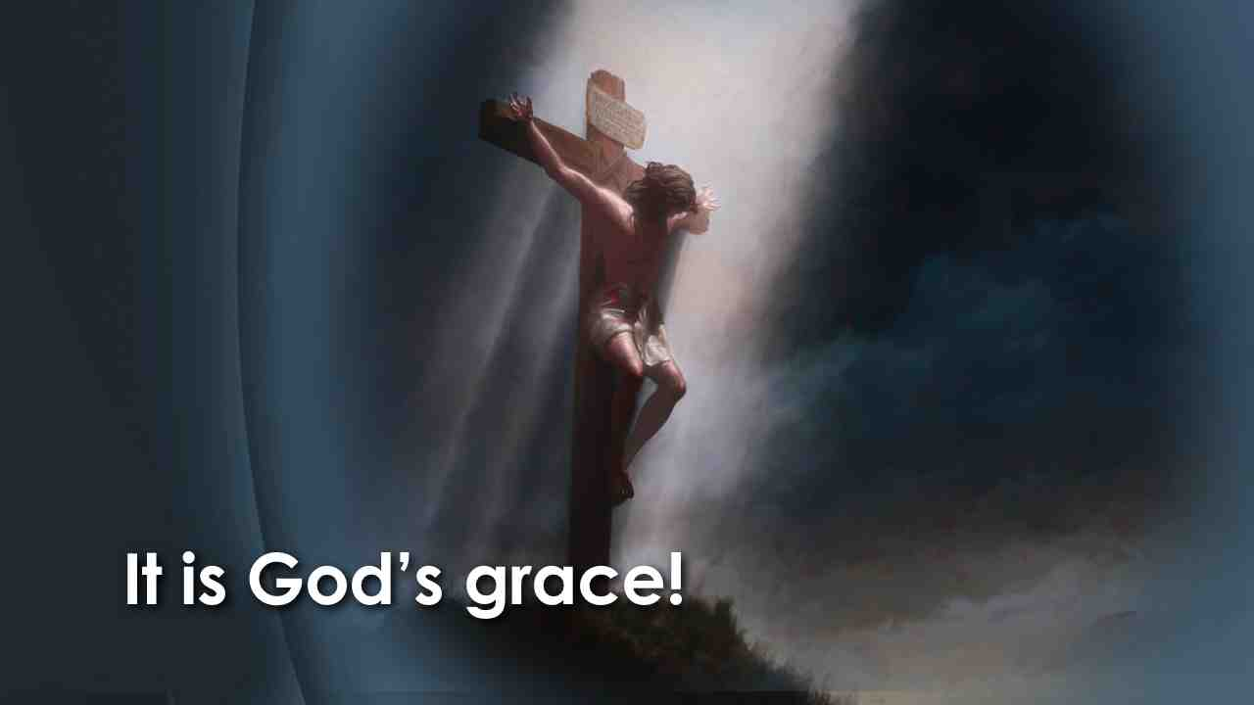 | Не закон приносит нам прощение и спасение, а Божья благодать. Только через жертву Христа человек может обрести жизнь вечную.
76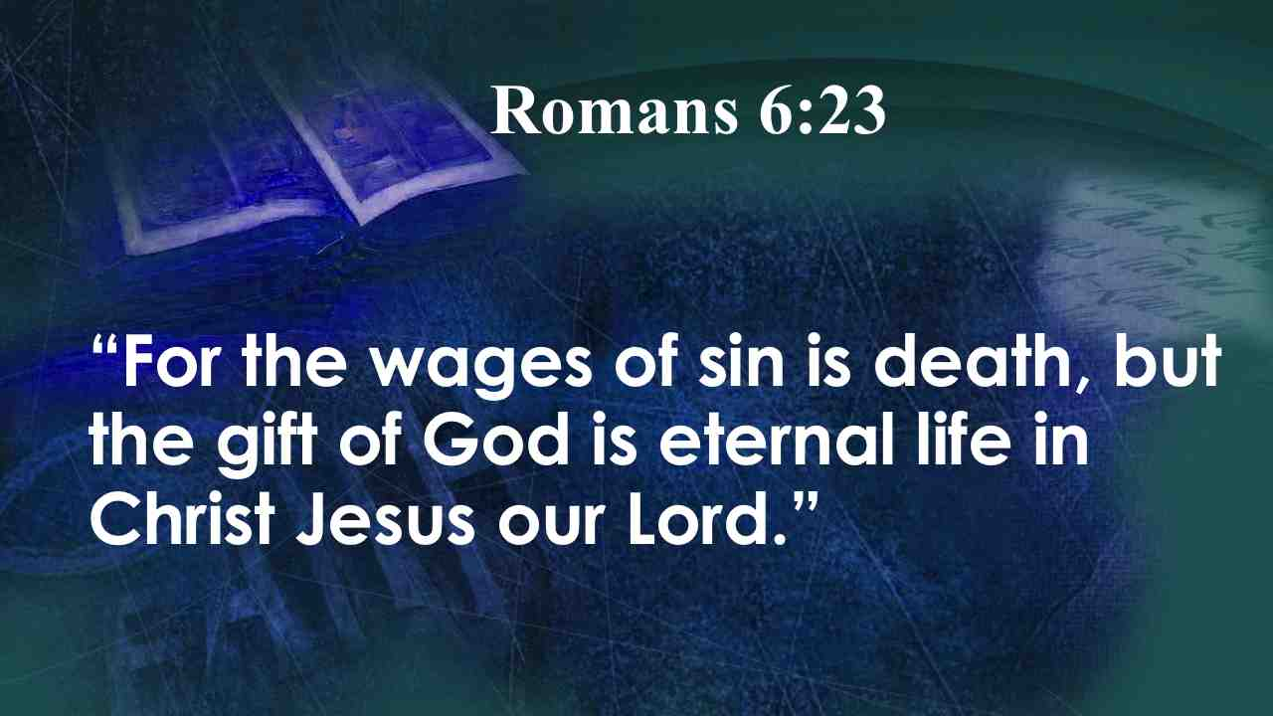 | Ибо возмездие за грех - смерть, а дар Божий - жизнь вечная во Христе Иисусе, Господе нашем. Рим. 6:23.
77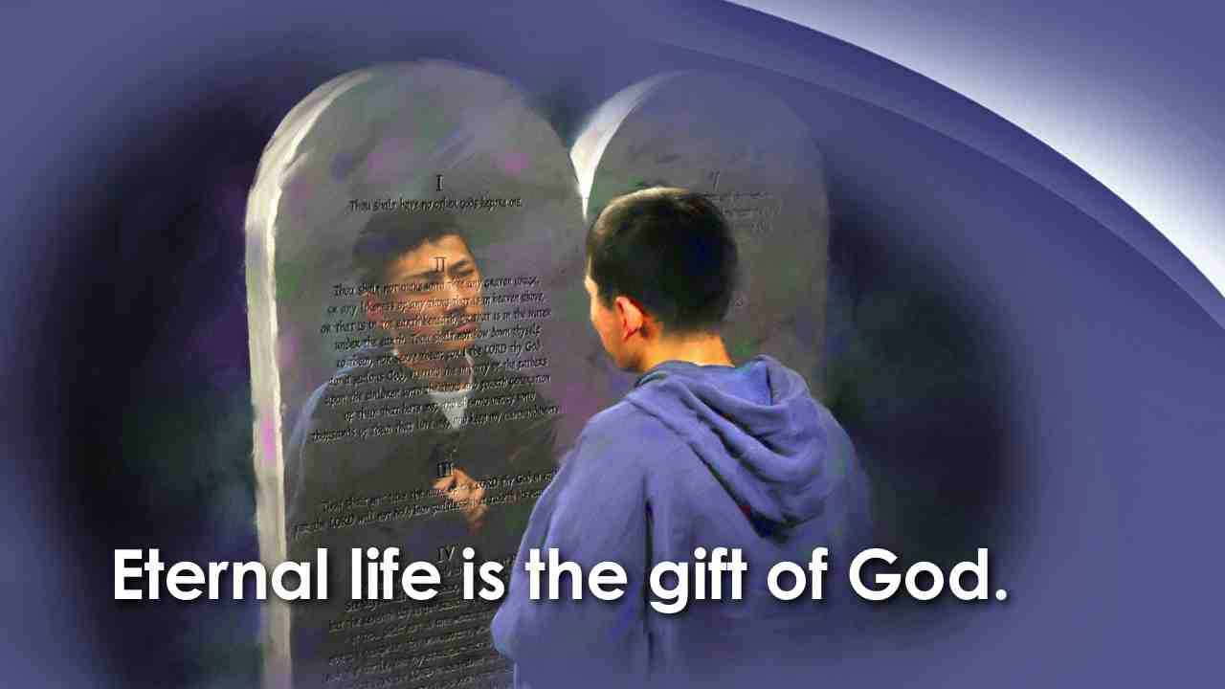 | Вечная жизнь есть дар Божий. Даже если бы я смог с сегодняшнего дня в совершенстве исполнить закон, грехи, которые я совершил до этого, осудили бы меня на вечную смерть.
78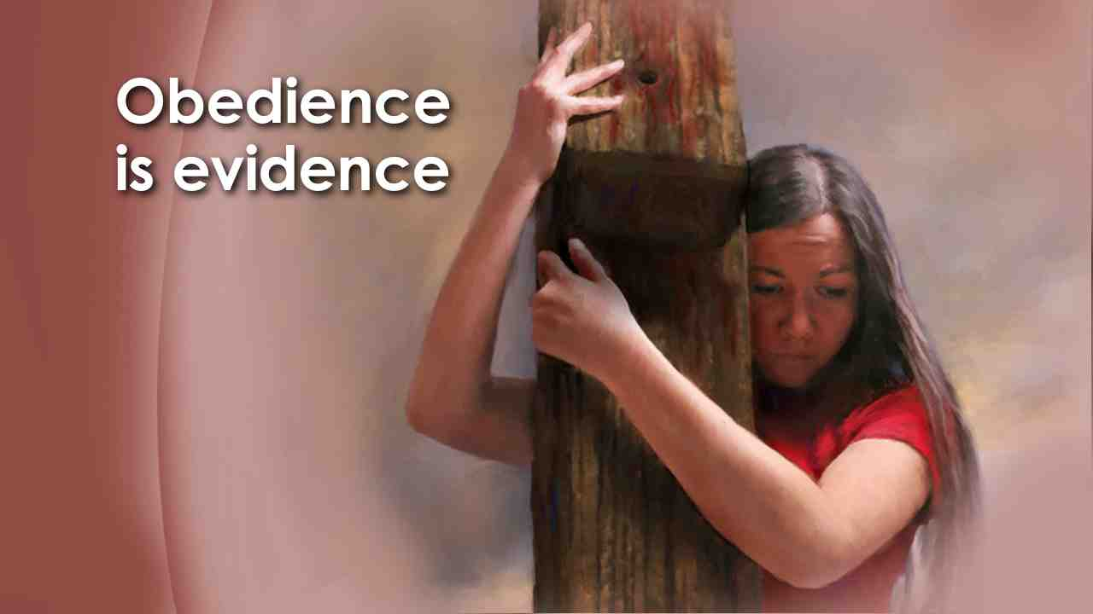 | Иисус должен был заплатить за мой грех на кресте Голгофы, и только по Его милости мои грехи прощены. Теперь, когда я принял Его и Его благодать, я повинуюсь только Ему. Это послушание свидетельствует о том, что я действительно люблю Его, что моя вера подлинна и что я изменился и родился заново. Ведь это просто, не так ли?
79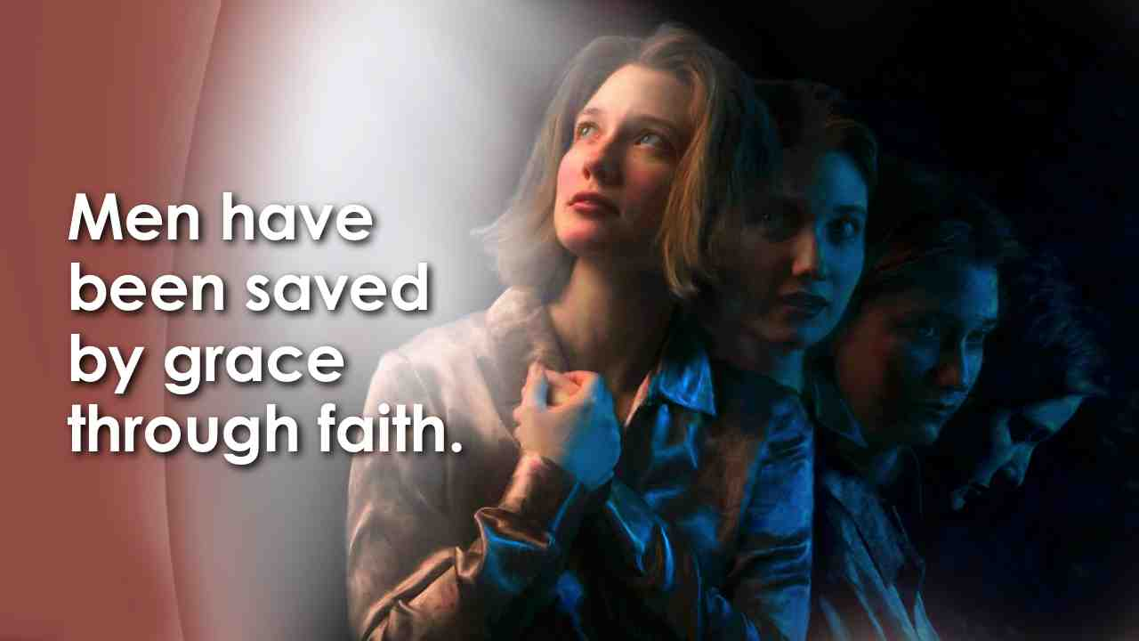 | Мы не можем быть спасены благодаря своим добрым делам, но добрые дела есть плод спасения. Спасение всегда даровалось и будет дароваться по благодати. Во все времена люди спасались по благодати через веру. Пожалуйста, никогда не забывайте об этом.
80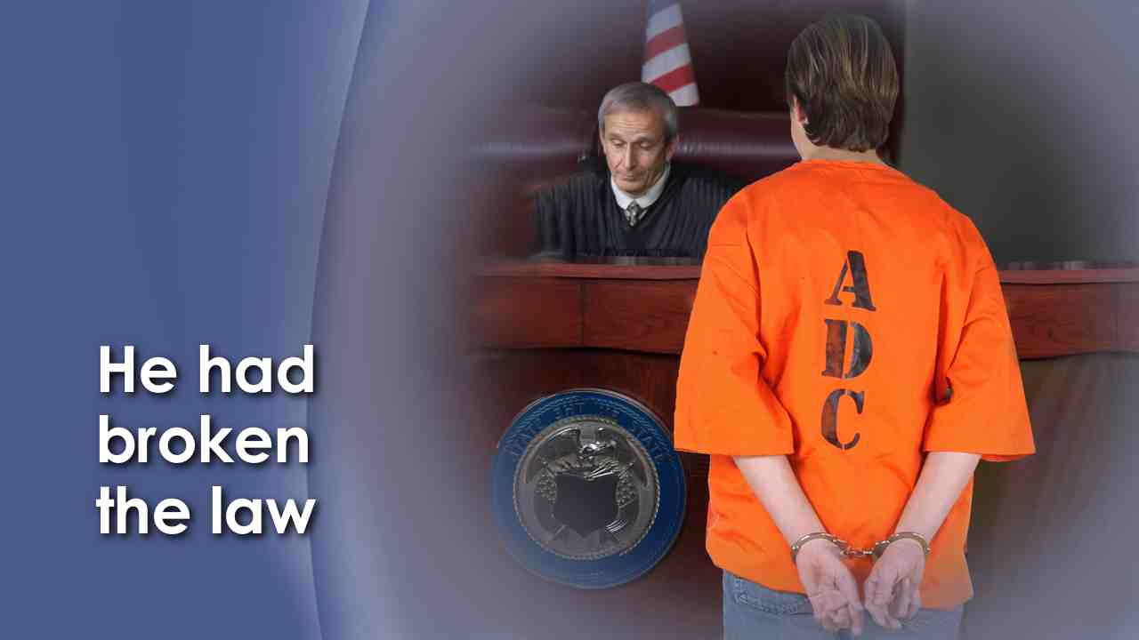 | Возможно, наилучшим образом это проиллюстрирует история молодого человека, который в приступе гнева убил другого. Он был задержан и доставлен в тюрьму. Когда он обдумывал то, что он сделал, он признался, что нарушил закон. Он чувствовал вину и боль от того, что сделал.
81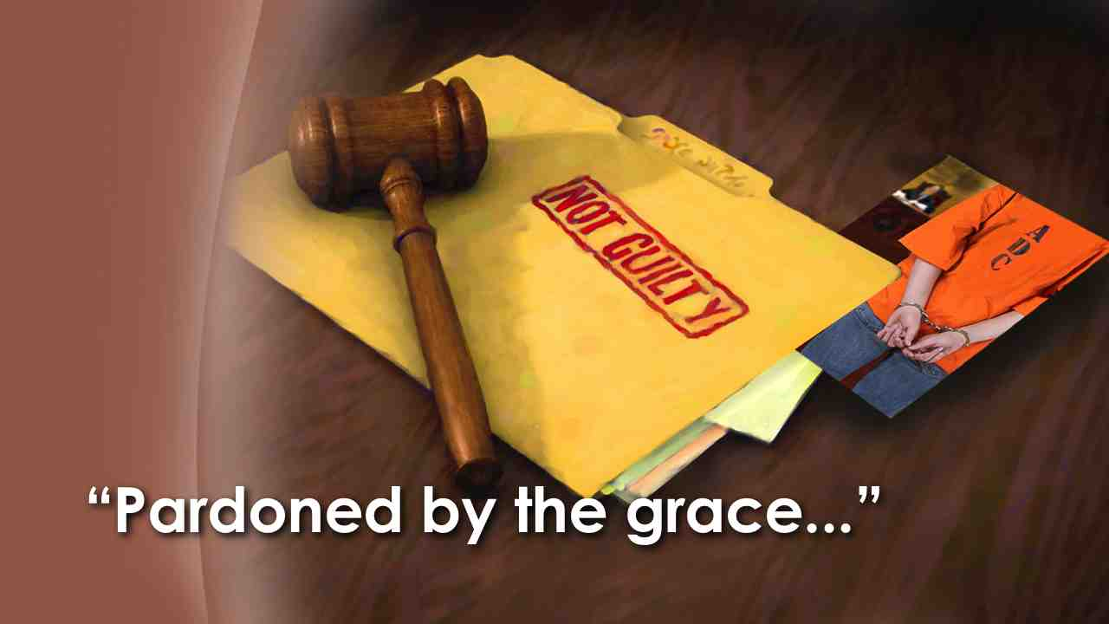 | Он был приговорен к смерти, но перед исполнением приговора следователь передал ему помилование, в котором говорилось, "прощен по милости губернатора Брауна". Скажите, означает ли это, что заключенный теперь может свободно жить, не соблюдая закон? Продолжая творить зло? Не за что! Так как он был помилован губернатором, молодой человек должен чувствовать себя более, чем когда-либо, обязанным исполнять законы страны.
82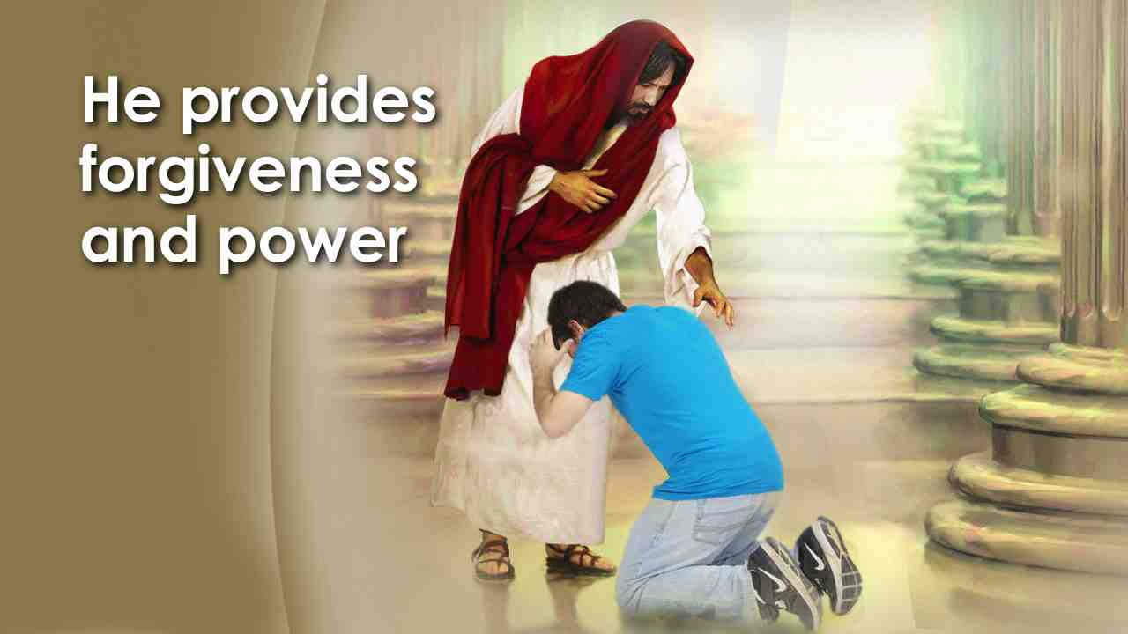 | Самое главное - закон Божий указывает на наши грехи и помогает нам понять нужду в Спасителе. Когда мы признаем Христа нашим Спасителем, Он дает прощение, а также силу соблюдать Его заповеди, ибо Он обещал:
83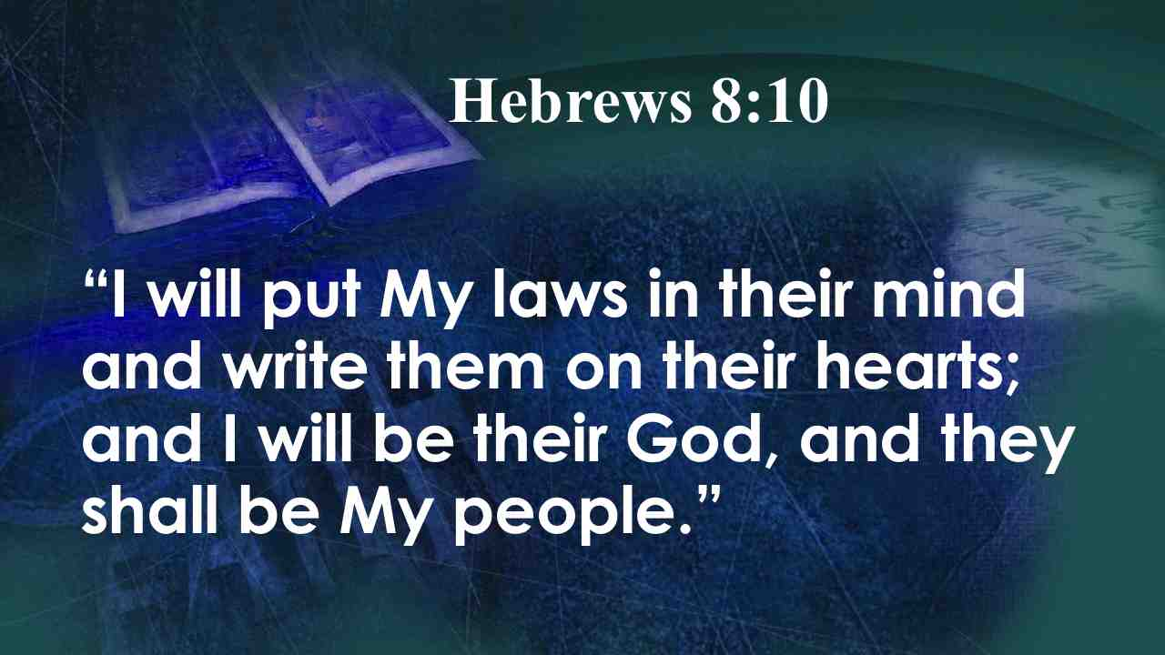 | Вложу законы Мои в мысли их, и напишу их на сердцах их; и буду их Богом, а они будут Моим народом. Евр. 8:10.
84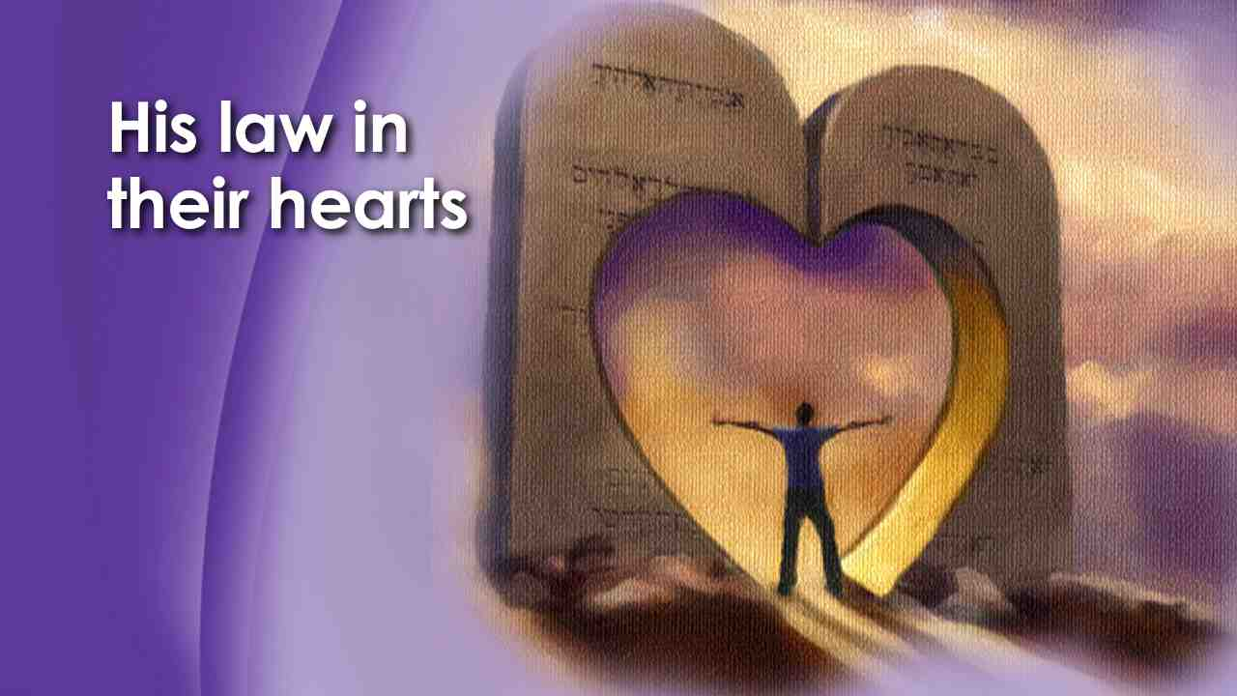 | Легко делать то, что вы любите делать, не так ли? Так и будет, ведь Господь обещал это тем, кто решил следовать за Ним. Он напишет Свой закон в их сердцах, и тогда они с радостью будут исполнять закон. Только так человек сможет повиноваться и следовать за Богом.
85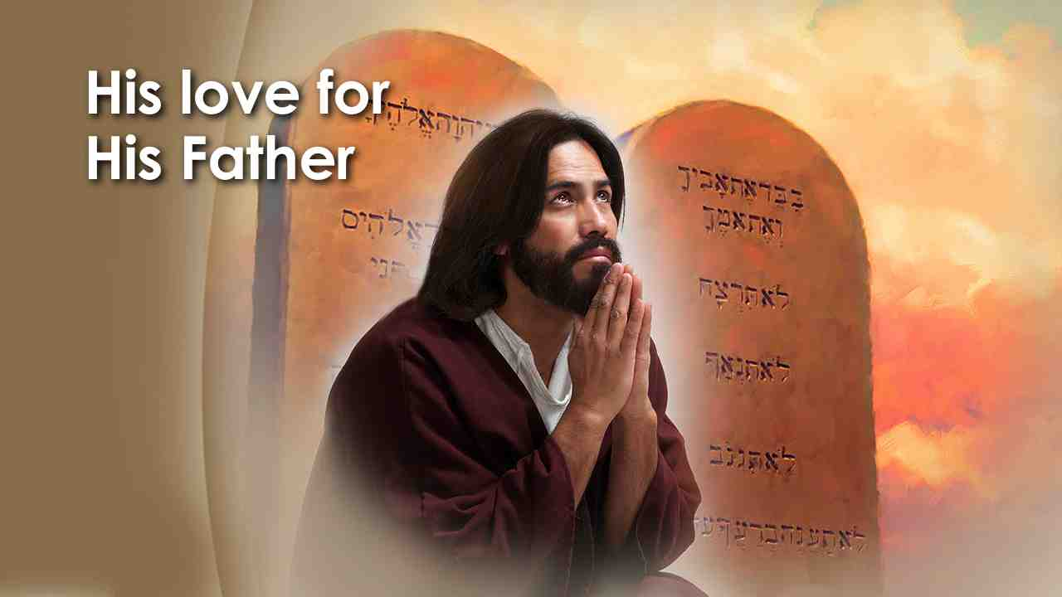 | Благодаря Своей любви к Отцу Христос смог исполнить все заповеди.
86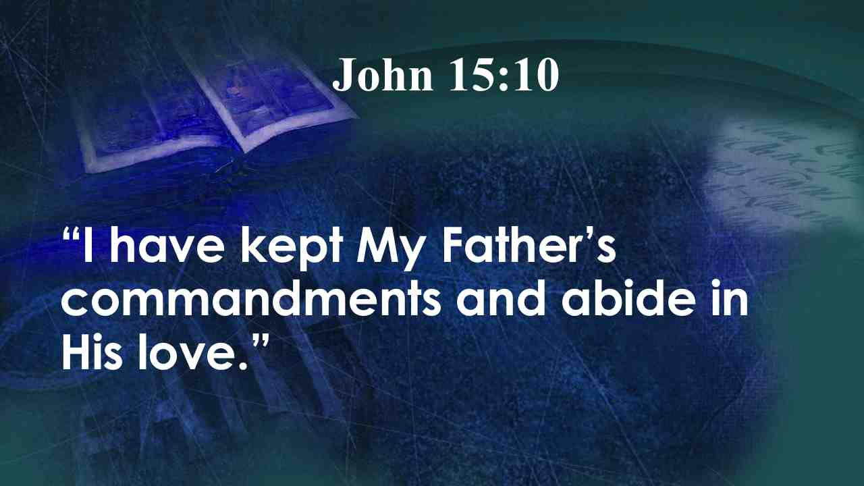 | Я соблюл заповеди Отца Моего и пребываю в Его любви. Ин. 15:10.
87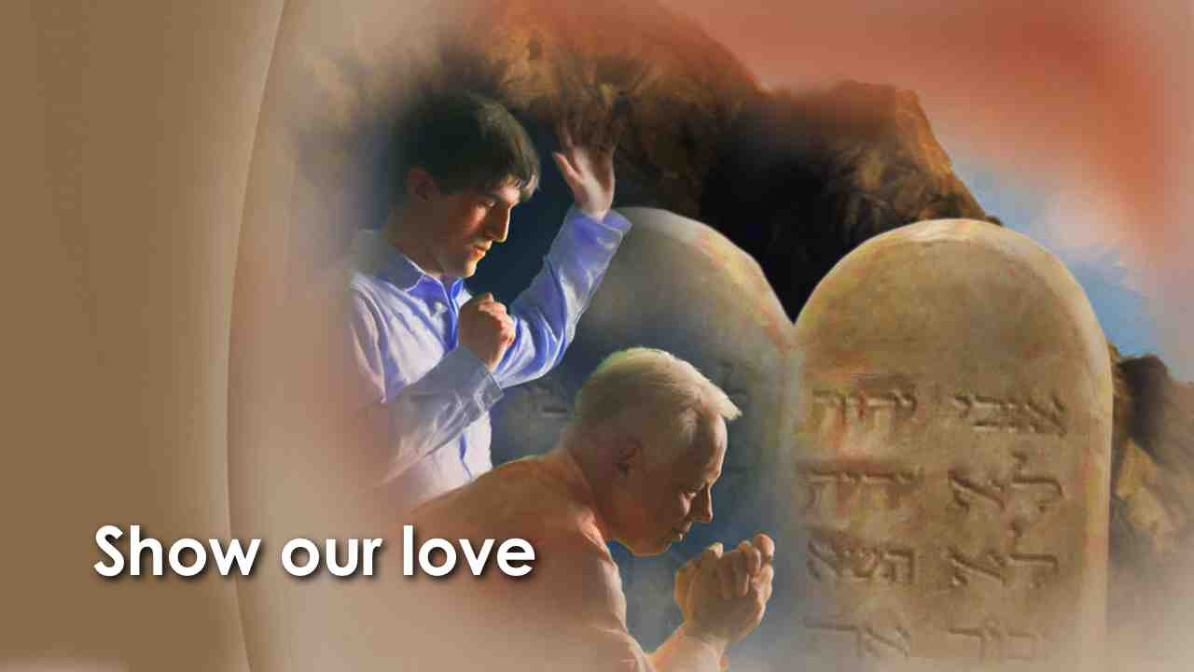 | И Иисус просит нас явить свою любовь к Нему через соблюдение Его заповедей:
88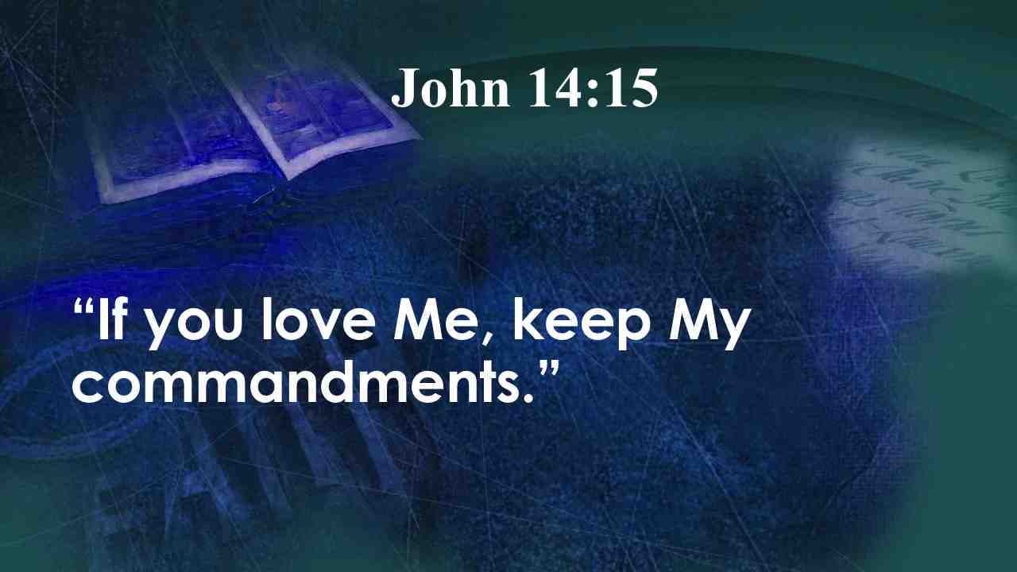 | Если любите Меня, соблюдите Мои заповеди. Ин. 14:15.
89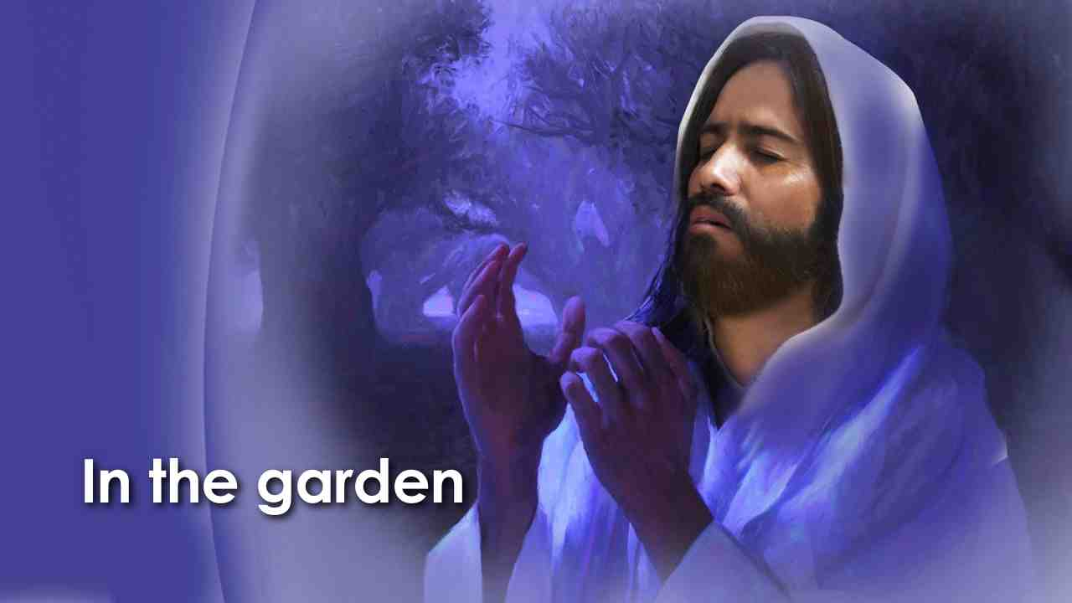 | Величайшим проявлением любви и послушания воле Божией можно называть сцену, которая произошла холодной, темной ночью под старым оливковым деревом в саду.  По Его лицу текли капли крови. Сын Божий молился.
90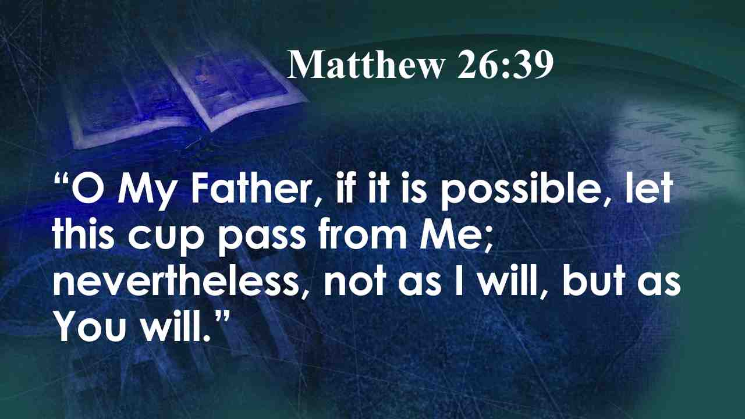 | Отче Мой! если возможно, да минует Меня чаша сия; впрочем не как Я хочу, но как Ты. Мф. 26:39.
91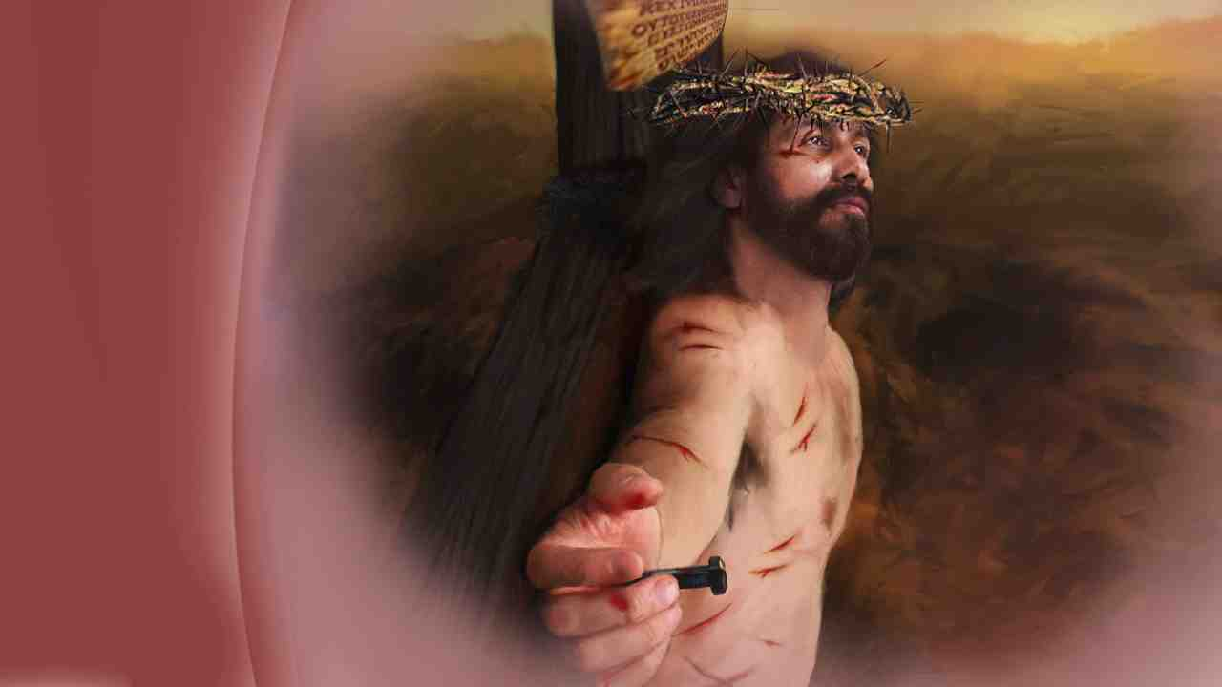 | Судьба человечества висела на волоске – будет ли виновный мир спасен или потерян? Поставит ли молодой галилеянин смерть на Голгофе превыше Своего желания? Он мог бы смахнуть пот со лба и сказать: "Пусть грешники страдают из-за своих собственных грехов."
92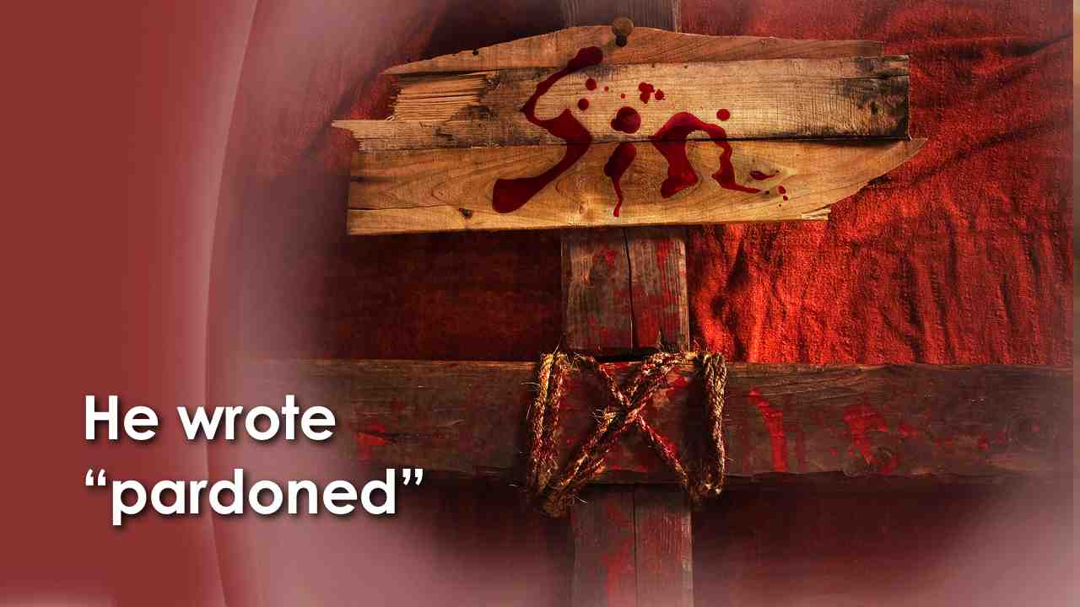 | Или Он мог бы позволить злодеям прибить Себя ко кресту, чтобы человек мог быть помилован. В этот ужасный момент, когда все было поставлено на карту, Христос обмакнул перо любви в красные чернила, текущие из Его вен, и написал "помилован" напротив вашего и моего имен!
93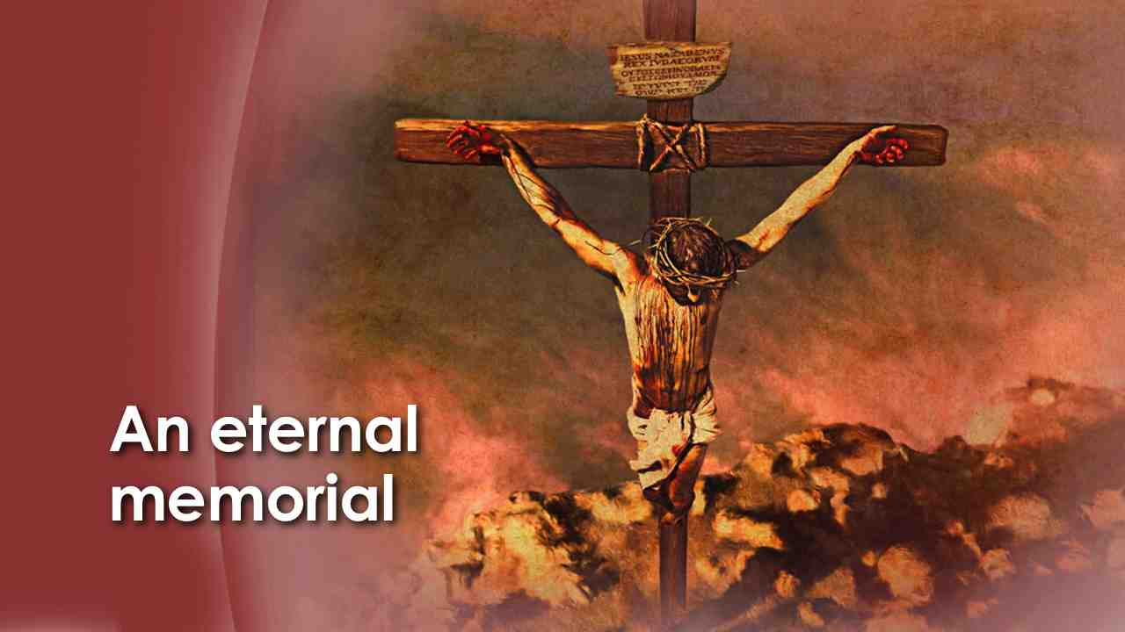 | Старый грубый крест на холме под названием Голгофа - вечный памятник цены, которую Бог был готов заплатить, чтобы удовлетворить нарушенный закон и спасти виновного. И, друг, если бы закон мог быть отменен или изменен, смерть Иисуса на Голгофе были бы не нужны.
94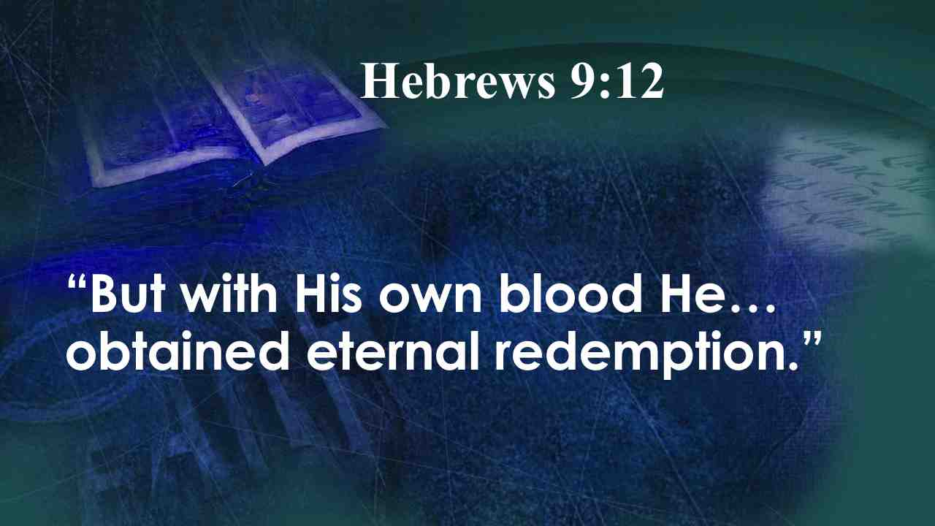 | Да, Он отдал Своего Сына умереть на кресте. Своею Кровию, однажды приобрел вечное искупление. Евр. 9:12.
95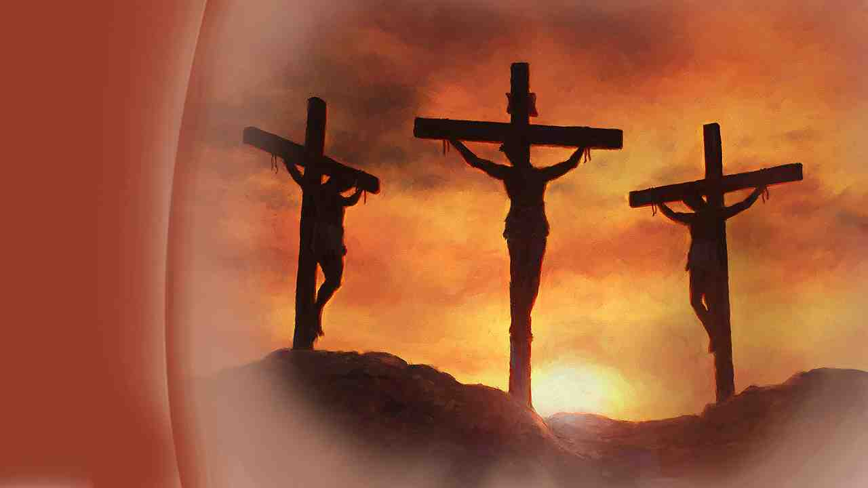 | Это то, что произошло на Голгофе.
96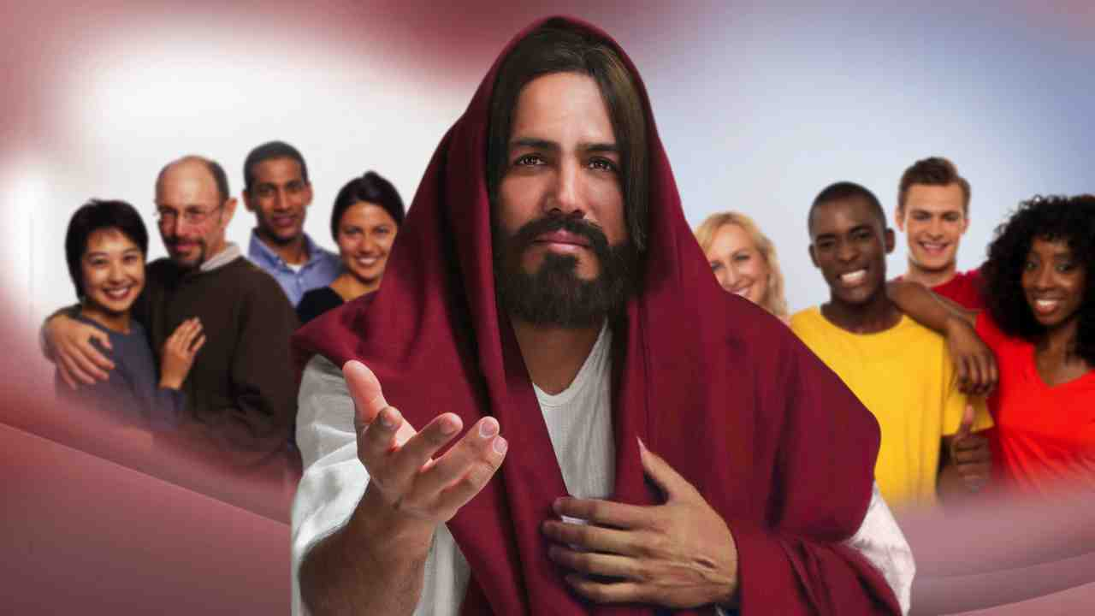 | Призыв и молитва.

